KARYA TULIS ILMIAH

PERBANDINGAN KADAR VITAMIN C PADA BROKOLI HIJAU (Brassica oleracea var. italica) DENGAN BROKOLI PUTIH (Brassica oleracea var. botrytis) SECARA TITRASI
2,6 DIKLOROFENOL INDOFENOL

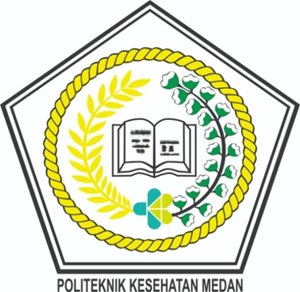

ANGGITA MAULINA
NIM P07539020080

POLITEKNIK KESEHATAN KEMENKES MEDAN
JURUSAN FARMASI
2023
KARYA TULIS ILMIAH

PERBANDINGAN KADAR VITAMIN C PADA BROKOLI HIJAU (Brassica oleracea var. italica) DENGAN BROKOLI PUTIH (Brassica oleracea var. botrytis) SECARA TITRASI
2,6 DIKLOROFENOL INDOFENOL

Sebagai Syarat Menyelesaikan Program Studi
Diploma III Farmasi

ANGGITA MAULINA
NIM P07539020080

POLITEKNIK KESEHATAN KEMENKES MEDAN
JURUSAN FARMASI
2023

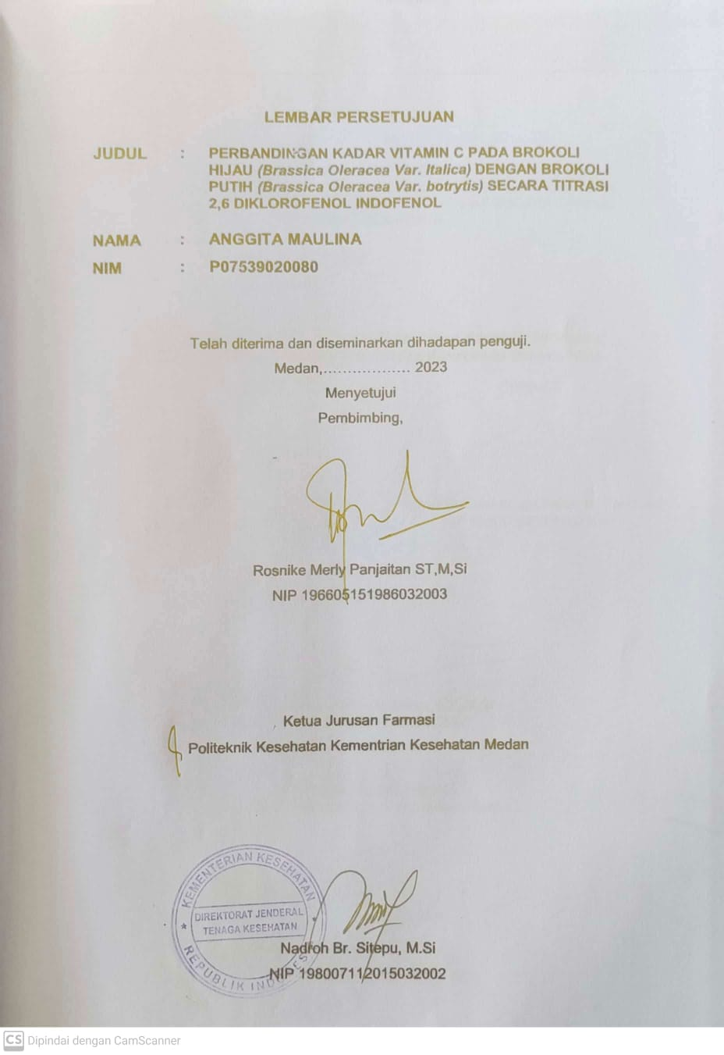

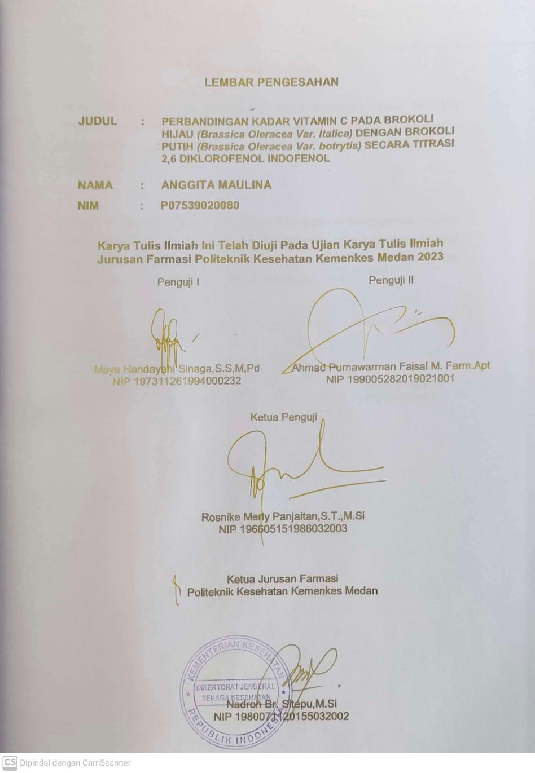

SURAT PERNYATAAN

PERBANDINGAN KADAR VITAMIN C PADA BROKOLI HIJAU DENGAN KEMBANGKOL BROKOLI HIJAU (Brassica oleracea var. italica) DENGAN BROKOLI PUTIH (Brassica oleracea var. botrytis) SECARA TITRASI 2,6 DIKLOROFENOL INDOFENOL

Dengan ini saya menyatakan bahwa Karya Tulis Ilmiah ini belum pernah diajukan pada perguruan tinggi, dan sepanjang pengetahuan saya juga tidak terdapat karya atau pendapatan yang pernah ditulis atau diterbitkan oleh orang lain, kecuali yang secara tertulis diacu dalam naskah ini.

Medan, Juni 2023

Anggita Maulina
P07539020080

KATA PENGANTAR

Puji Syukur penulisan panjatkan kepeda Tuhan Yang Maha Esa atas berkat dan rahmat-Nya Penulis mampu menyelesaikan Karya Tulis Ilmiah yang berjudul “Perbandingan Kadar Vitamin C Pada Brokoli Hijau (Brassica oleracea var.italica) Dengan Brokoli Putih (Brassica oleracea var. botrytis) Secara Titrasi 2,6 Diklorofenol Indofenol” yang menjadi salah satu persyaratan dalam menyelesaikan pendidikan program Diploma III Jurusan Farmasi Poltekkes Medan.
Penulisan Karya Tulis Ilmiah ini dapat diselesaikan berkat bantuan dari berbagai pihak. Pada kesempatan ini penulis menyampaikan terimakasih yang sebesar- besarnya kepada :
- Ibu RR. Sri Ariani Winarti Rinawati,S.K.M.,M.Kep,selaku Direktur Politeknik Kesehatan Kementerian Kesehatan Medan.
- Ibu Nadroh Nadroh Br. Sitepu,M.Si. Selaku ketua Jurusan Farmasi Poltekes Kemenkes Medan.
- Bapak Zulfikri,S.Farm.,Apt.,M.Si selaku Pembimbing Akademik yang sudah membimbing dan memberikan arahan tentang akademik selama saya berkuliah di Jurusan Farmasi Poltekkes Kemenkes Medan.
- Ibu Rosnike Merly Panjaitan, S.T.Si selaku Pembimbing Karya Tulis Ilmiah (KTI) Yang bersedia meluangkan waktu dan membarikan arahan selama ini.
- Ibu Maya Handayani Sinaga,S.S,M,Pd dan Bapak Ahmad Purnawarman Faisal M. Farm.Apt. Sebagai Penguji I dan II saya yang bersedia memberikan kritikan dan saran dalam menyempurnakan Penulisan Karya Ilmiah (KTI).
- Keluarga penulis, secara khusus orang tua saya, kakak,abang dan segenap keluarga yang penulis tidak dapat sebutkan satu persatu. Terimakasih untuk dukungan secara moral maupun moril, cinta dan kasih saying serta doa dan nasihat yang tulus selama ini. Semoga anakmu ini bisa semakin menjadi berkat dan kebanggan keluarga.
- Teman-teman seperjuangan Tahun 2020, sahabat saya dan patner penelitian saya yang telah memberikan semangat, dukungan dan doa yang tulus selama ini.
- Seluruh Dosen dan Pengawai Jurusan Farmasi Politeknik kesehatan Medan yang telah membantu kelancaran dalam perkuliahan dan penyusunan Karya Tulis Ilmiah ini.
- Semua pihak yang banyak memberikan dukungan dan tidak dan tidak dapat penulis sebutkan satu persatu.

Penulis menyadari bahwa Karya Tulis Ilmiah ini masih jauh dari kata sempurna. Oleh karna itu, penulis mengharapkan kritik dan saran yang membangun demi kesempurnaan Karya Tulis Ilmiah ini.
Akhir kata penulis mengucapkan terimakasih dan kiranya Karya Tulis Ilmiah ini dapat bermanfaat bagi pembaca.

Medan, Juni 2023

Anggita Maulina
P07539020080

POLITEKNIK KESEHATAN KEMENKES MEDAN
JURUSAN FARMASI
KTI, JUNI 2023
Anggita Maulina

PERBANDINGAN KADAR VITAMIN C PADA BROKOLI HIJAU (Brassica oleracea var. italica) DENGAN BROKOLI PUTIH (Brassica oleracea var. botrytis) SECARA TITRASI 2,6 DIKLOROFENOL INDOFENOL

Xii + 36 halaman, 7 tabel, 6 gambar, 6 lampiran

ABSTRAK

Vitamin C merupakan salah satu zat gizi yang berperan sebagai antioksidan dan efektif mengatasi redikal bebas. Vitamin C yang diperlukan oleh tubuh agar tubuh dapat melakukan proses metabolisme dan pertumbuhan yang normal. Vitamin C bersumber dari buah seperti jeruk, papaya,alpukat, stoberi, dan jambu biji.sedangkan sayur yang mengandung vitamin C yaitu brokoli, kol, paprika merah dan cabai. Penelitian ini bertujuan untuk mengetahui perbandingan kadar vitamin C pada brokoli hijau dengan brokoli putih secara titrasi 2,6 Diklorofenol Indofenol.
Metode penelitian yang digunakan adalah metode penelitian deskriptif dengan metode eksperimen laboratorium secara titrasi volumetri menggunakan larutan titer 2,6 Diklorofenol Indofenol. Prinsip analisis kadar Vitamin C metode titrasi 2,6-diklorofenol yaitu menetapkan kadar vitamin C pada bahan pangan berdasarkan titrasi dengan 2,6-diklorofenol indofenol dimana terjadinya reaksi reduksi 2,6-diklorofenol indofenol dengan adanya Vitamin C dalam larutan asam.
Hasil penelitian yang telah dilakukan dapat dilihat kadar Vitamin C pada brokoli hijau sebanyak 58,1152 mg/100g sampel dan kadar Vitamin C pada brokoli putih sebanyak 63,4824 mg/100g sampel.
Disimpulkan bahwa vitamin C yang terdapat pada brokoli putih lebih tinggi dibandingkan kadar vitamin C pada brokoli hjiau.

Kata kunci : Vitamin C, Brokoli Hijau, Brokoli Putih, 2,6 Diklorofenol Indofenol
Daftar bacaan : 26 ( 1967-2021)

MEDAN HEALTH POLYTECHNICS OF MINISTRY OF HEALTH
PHARMACY DEPARTMENT
SCIENTIFIC PAPER, JUNE 2023
Anggita Maulina

COMPARISON OF VITAMIN C LEVELS IN GREEN BROCCOLI (Brassica oleracea var. italica) AND WHITE BROCCOLI (Brassica oleracea var. botrytis) BY TITRATION 2,6 DICHLOROPHENOL INDOPHENOL

Xii + 36 pages, 7 tables, 6 pictures, 6 appendices

ABSTRACT

Vitamin C is a substance that acts as an antioxidant and is effective in dealing with free radicals, needed by the body to carry out metabolic processes and produce normal growth, and C can be sourced from fruits such as oranges, papaya, avocado, strawberries and guava, while from vegetables such as broccoli, cauliflower, red peppers and chilies. This study aims to determine the comparison of vitamin C levels in green broccoli and white broccoli by titration of 2.6 Dichlorophenol Indophenol.
This research is a descriptive study carried out through experiments in the laboratory by volumetric titration, using a titer solution of 2.6 Dichlorophenol Indophenol. The principle of analysis of Vitamin C levels using the 2,6-dichlorophenol titration method is to determine the levels of Vitamin C in foodstuffs based on titration with 2,6-dichlorophenol indophenol, where a reduction reaction of 2,6-dichlorophenol indophenol occurs in the presence of Vitamin C in an acidic solution.
Through research it is known that the level of Vitamin C in green broccoli is 58.1152 mg/100g and the level of Vitamin C in white broccoli is 63.4824 mg/100g.
It is concluded that the vitamin C contained in white broccoli is higher than the levels of vitamin C in green broccoli.

Keywords : Vitamin C, Green Broccoli, White Broccoli, 2,6 Dichlorophenol Indophenol
References: 26 (1967-2021)

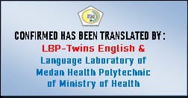

DAFTAR ISI
Halaman
LEMBAR PERSETUJUAN i
LEMBAR PENGESAHAN ii
SURAT PERNYATAAN iii
KATA PENGANTAR iv
ABSTRAK vi
ABSTRACT vii
DAFTAR ISI viii
DAFTAR TABEL x
DAFTAR GAMBAR xi
DAFTAR LAMPIRAN xii
BAB I PENDAHULUAN 1
1.1 Latar Belakang 1
1.2 Perumusan Masalah 3
1.3 Tujuan Penelitian 3
1.3.1 Tujuan Umum 3
1.3.2 Tujuan Khusus 3
1.4 Manfaat Penelitian 3
BAB II TINJAUAN PUSTAKA 4
2.1 Determinasi Tumbuhan 4
2.1.1 Definisi Brokoli 4
2.1.2 Kandungan Dan Manfaat Brokoli 4
2.1.3 Variates Pada Brokoli 6
2.1.4 Brokoli Hijau 6
2.1.5 Brokoli Putih 7
2.2 Vitamin C 8
2.2.1 Sejarah Vitamin C 8
2.2.2 Stuktur Kimia Dan Tata Nama Vitamin C 9
2.2.3 Fungsi Vitamin C 9
2.2.4 Kebutuhan Vitamin C 11
2.2.5 Cara - Cara Penetapan Kadar Vitamin C 12
2.2.6 Titrasi 2,6 Diklorofenol Indofenol 13
2.3 Kerangka Konsep 14
2.4 Definisi Operasional 14
2.5 Hipotesis 15
BAB III METODE PENELITIAN 16
3.1 Jenis Penelitian 16
3.2 Waktu Lokasi 16
3.3 Populasi Dan Sampel 16
3.3.1 Populasi 16
3.3.2 Sampel 16
3.4 Alat Dan Bahan 16
3.4.1 Alat 16
3.4.2 Bahan 16
3.5 Prosedur Kerja 16
3.5.1 Prosedur Pembuatan Reagensia 16
3.5.2 Pembakuan Larutan Titer 2,6 Diklorofenol Indofenol 17
3.5.3 Penetapan Volume Blanko Baku 17
3.5.4 Pembuatan Sampel 18
3.5.5 Penetapan Kadar Sampel 18
3.5.6 Penetapan Volume Blanko Sampel 18
BAB IV HASIL DAN PEMBAHASAN 19
4.1 Hasil Percobaan Dan Pengolahan Data 19
4.1.1 Hasil Pembakuan Larutan Titer 2,6 Diklorofenol Indofenol 19
4.1.2 Hasil Perhitungan Kadar Vitamin C Pada Sampel 19
4.2 Pembahasan 21
BAB V KESIMPULAN DAN SARAN 23 5.1 Kesimpulan 23
5.2 Saran 23
DAFTAR PUSTAKA 24

DAFTAR TABEL

Halaman
Tabel 2.1 Kandungan Gizi Brokoli Hijau 5
Tabel 2.2 Kandungan Gizi Brokoli Putih 6
Tabel 2.3 Angka Kecukupan Gizi Yang Dianjurkan 11
Tabel 4.1 Pembakuan Larutan Titer 19
Tabel 4.2 Perhitungan Kadar Sampel A1 19
Tabel 4.3 Perhitungan Kadar Sampel A2 20
Tabel 4.4 Perbandingan Kadar Vitamin C 20

DAFTAR GAMBAR

Halaman
Gambar 2.1 Brokoli Hijau Dan Brokoli Putih 4
Gambar 2.2 Brokoli Hijau 7
Gambar 2.3 Brokoli Putih 8
Gambar 2.4 Struktur Kimia Vitamin C 9
Gambar 2.5 Reaksi Kimia Vitamin C Dengan 2.6 Diklofenol Indofenol 14
Gambar 2.6 Kerangka Konsep 14

DAFTAR LAMPIRAN
Halaman
Lampiran 1.Dokumentasi penelitian 26
Lampiran 2.Surat Determinasi Brokoli Hijau 32
Lampiran 3.Surat Determinasi Kembangkol 33
Lampiran 4.Surat Izin Pemakaian Laboratorium 34
Lampran 5. Bukti Pembayaran Etik Penelitian 35
Lampiran 6 .Kartu Laporan Pertemuan Bimbingan KTI 36

BAB I
PENDAHULUAN
1.1 Latar Belakang
Vitamin adalah nutrisi makanan yang dibutuhkan tubuh untuk mendukung fungsi tubuh. Pada umumnya vitamin berasal dari produk organik dan buah-buahan. Tubuh tidak dapat menghasilkan semua vitamin, sehingga seseorang membutuhkan vitamin sebagai nutrisi makanan. Vitamin larut air biasanya tidak disimpan di dalam tubuh dan dikeluarkan melalui urin. Vitamin larut air, contohnya vitamin B dan C serta vitamin yang larut dalam lemak yaitu vitamin A, D, E dan vitamin K. Oleh sebab itu vitamin larut air perlu dikonsumsi tiap hari untuk mencegah kekurangan yang dapat mengganggu fungsi tubuh normal. Vitamin C (asam askorbat) adalah salah satu jenis vitamin yang larut air dan memiliki peranan penting di dalam tubuh, sebagai koenzim atau kofaktor. Fungsi vitamin C banyak berkaitan dengan pembentukan kolagen yang merupakan senyawa protein yang mempengaruhi integritas struktur sel di semua jaringan ikat, seperti pada tulang rawan, gigi, membran kapiler, kulit dan urat otot.
Vitamin C merupakan nutrisi yang berperan sebagai antioksidan kuat, atau melawan radikal bebas yang dapat merusak sel atau jaringan, termasuk melindungi lensa dari kerusakan oksidatif akibat radiasi. Vitamin C berbentuk kristal putih, merupakan asam organik dan mengandung asam, tetapi tidak berbau dalam larutan. Vitamin C mudah rusak oleh oksidasi dari oksigen atmosfer dan juga oleh suhu, tetapi lebih stabil dalam bentuk kristal (Wardani, L.A., 2012.).
Menurut Peraturan Menteri Kesehatan Republik Indonesia Nomor 28 Tahun 2019 Tentang angka kecukupan Gizi yang Dianjurkan untuk Masyarakat (Kemenkes RI,2019), angka kecukupan vitamin C yang dianjurkan perhari pada bayi/anak mulai dari umur 0 bulan sampai dengan 9 tahun kebutuhan vitamin C yang dianjurkan sebanyak 40-50 mg, pada laki-laki mulai dari umur 10 tahun sampai dengan 80 tahun keatas kebutuhan vitamin C yang dianjurkan sebanyak 50-90 mg, pada perempuan mulai dari umur 10 tahun sampai dengan 80 tahun keatas kebutuhan vitamin C yang dianjurkan sebanyak 50-90 mg. Pada ibu hamil menyusui kebutuhan vitamin C yang dianjurkan ditambahkan 10 mg dari anjuran umur sang ibu, pada ibu menyusui kebutuhan vitamin C yang dianjurkaN ditambahkan 45mg dari anjuran umur sang ibu. Pemenuhan kebutuhan bayi 0-5 bulan bersumber dari pemberian ASI ekseklusif.
Brokoli merupakan salah satu sayuran penting. Brokoli merupakan tanaman dengan nilai ekonomi tinggi dan dibudidayakan untuk dimanfatkan bunganya untuk sayur dan dikonsumsi dalam kondisi dimasak. Menurut Indriyati (2018), brokoli banyak digemari masyarakat karena memiliki kandungan nutrisi tinggi, kaya akan vitamin dan mineral, seperti vitamin A, B dan C, karotenoid, serat, kalsium, dan asam folad dan juga mengandung senyawa sifat antikanker.
Tanaman brokoli termasuk cool season crop, sehingga cocok ditanam pada daerah pegunungan (dataran tinggi) beriklim seju. Tanam brokoli memerlukan curah hujan yang cukup tinggi. Kisaran temperature optimum untuk pertumbuhan produksi sayuran ini antara 15,5 -18 °C, dan maksimum 24 °C. Kelembaban udara yang cocok untuk tanaman ini antara 80-90%.
Brokoli dapat dipanen pada saat bunga sudah padat dan kuntum bunga yang belum membuka. Umumnya terjadi ketika pada masa 47-65 hari sesudah penanaman, namun juga tergantung dengan varietas yang digunakan. Waktu pemanenan yang baik yaitu pagi hari, selepas embun mengeluarkan uapnya atau pada waktu sore, sebelum embun terjatuh. Dengan cara memotong pangkal batangnya dengan menyisakan 6-7 helai daun sebagai pembungkus bunga. Brokoli dapat dipanen dua hingga tiga kali dalam jangka waktu hingga tiga bulan. Tanaman pertama biasanya menghasilkan brokoli dengan ukuran kepala besar. Kemudian, setelah brokoli dengan kepala besar dipanen, akan tumbuh beberapa brokoli kecil yang bisa dipanen beberapa minggu kemudian.
Sehabis dipanen, brokoli dapat disimpan di tempat yang sejuk, supaya sayur brokoli tidak mudah layu. Brokoli merupakan tanaman sayur yang harus disimpan dalam suhu rendah, sekitarkurang dari 10$℃$. Hal tersebut dapat mengurangi terkena penyakit mikroorganisme.
Metode titrasi 2,6-diklorofenol indofenol dapat digunakan untuk penetapan kadar Vitamin C. Menurut Sumardjo, 2009 dasar penetapan ini adalah sifat asam askorbat sebagai reduktor sehingga dapat bereaksi dengan zat warna pengoksidasi 2,6-diklorofenol indofenol tersebut. Zat warna ini berwarna merah dalam suasana asam dan berwarna biru dalam suasana basa. Warna akan hilang pada penambahan asam askorbat yang setara. Namun, titrasi ini harus dilakukan dengan cepat, karena banyak faktor yang menyebabkan oksidasi Vitamin C, misalnya pada saat penyimpanan sampel dan penggilingan (blender). Oksidasi ini dapat dicegah dengan menggunakan asam metafosfat, asam asetat, asam trikloroasetat, dan asam oksalat.
Berdasarkan latar belakang tersebut diatas, maka penulis tertarik untuk melakukan penelitian tentang “Perbandingan Kadar Vitamin C Pada Brokoli Hijau Dan Brokoli Putih (Brassica oleracea var.italica) Secara Titrasi 2,6 Diklorofenol Indofenol”.
1.2 Rumusan Masalah
Berapa perbandingan kadar vitamin C pada brokoli hijau dengan brokoli putih secara titrasi 2,6 diklorofenol indofenol ?
1.3 Tujuan Penelitian
1.3.1 Tujuan Umum
Untuk mengetahui perbandingan kadar vitamin C pada brokoli hijau dengan brokoli putih secara titrasi 2,6 diklorofenol indofenol.
1.3.2 Tujuan Khusus
- Untuk mengetahui kadar vitamin C pada brokoli hijau secara titrasi 2,6 diklorofenol indofenol.
- Untuk mengetahui kadar vitamin C pada brokoli putih secara titrasi 2,6 diklorofenol indofenol.
1.4 Manfaat Penelitian
- Bagi peneliti, sebagai bahan pembelajaran dan penambah pengetahuan
- Bagi masyarakat, sebagai bahan informasi.
- Bagi peneliti selanjutnya, sebagai bahan pembanding untuk penelitian selanjutnya

BAB II
TINJAUAN PUSTAKA
2.1 Determinasi Tumbuhan
2.2.1 Definisi Brokoli
Brokoli adalah salah satu komoditas sayuran berdaun hijau tua kelompok brassica. Sayur ini berasal dari italia bernama broccoli, yang mempunyai arti cabang dan dibudidayakan pertama kali abad ke-17. Brokoli merupakan sayuran yang paling popular di seluruh dunia yang digunakan berbagai hidangan dan masukan baik secara mentah maupun dimasak (Yolandika et al.,2017).
Jika dilihat dari bentuk morfologisnya, brokoli termasuk jenis sayuran bunga karena yang dikonsumsi adalah bagian bunganya. Brokoli dapat dilihat pada Gambar 2.1.
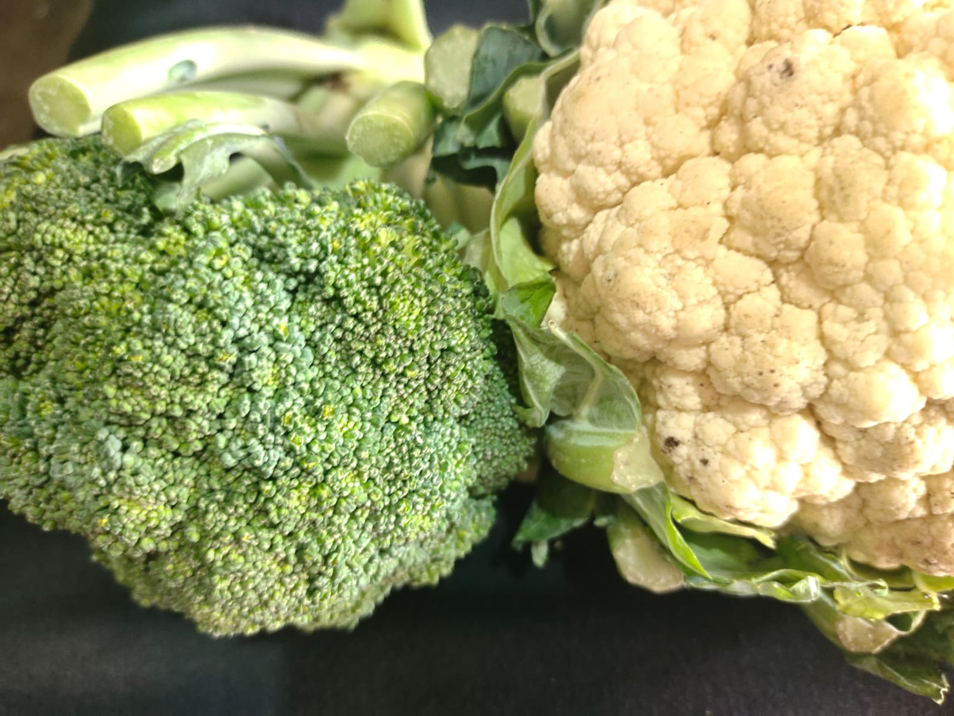

Gambar 2.1 Brokoli Hijau dan Kembang Kol

Klasifikasi tanaman brokoli termasuk kedalam :
Kingdo : Plantae
Divisi : Spermatophyta
Sub divisi : Angiospermae
Kelas : Dicotyledoneae
Ordo : Brassicales
Famili : Brassicaceae
Genus : Brassica
Spesies : Brassica oleracea L
2.1.2 Kandungan Dan Manfaat Brokoli
Brokoli sudah lama dijuluki “The King Of Vegetable”. Karena mempunyai keunggulan dibandingkan dengan sayuran lainnya. Brokoli hijau juga mengandung serat dan juga omega-3,beta karotan, dan beberapa vitamin lain berfungsi untuk menurunkan kolestrol dan mengatur tekanan darah. Hal ini menyebabkan brokoli semakin banyak disukai oleh masyarakat Indonesia (Yolandika et al.,2017).
Brokoli hijau mengandung vitamin A dan C berfungsi sebagai antioksidan. Mengkonsumsi antioksidan dapat mempertahankan sistem kekebalan tubuh, menjaga agar tatap awet mudah, menurunkan resiko penyakit jantung, berbagai infeksi dan mempercepat proses penyembuhan luka. Brokoli juga memiliki manfaat mencegah terjadinya stroke, berbagai jenis kanker yaitu, kolon prostat,paru, kandung kemih, payudara, rahim, leher rahim (serviks), esophagus.
Tabel. 2.1 Kandungan gizi brokoli hijau per 100 gram
Kandungan Bahan | Kompisi gizi
Kalori | 23,0 cal
Protein | 2,98 gram
Lemak | 0,35 gram
Karbohidrat | 2,06 gram
Kalsium | 48 mg
Fosfor | 66 mg
Zat besi | 0,88 mg
Natrium | 27 mg
Kalium | 360,0 mg
Niacin | 0,638 mg
Vitamin A | 3800,0 SI
Vitamin B | 0,1 mg
Vitamin B2 | 0,1 mg
Vitamin C | 93,2 mg
Air | 90,0 gram
Sumber : Daftar Kandungan Gizi Bahan Makanan (GKGBM) 2019. Data USDA (U.S Depertment of Agriculture)
Sedangkan Brokoli Putih juga disebut bunga kol sesuai dengan namanya, sayuran ini memiliki bentuk yang menyerupai kembang. Bunga kol junga tinggi serat dan mineral, kembang kol juga kaya akan antioksidan sehingga dapat melindungi tubuh dari berbagai penyakit. Selain berbagai kandungan nutrisi dan manfaat diatas, kembang kol masih memiliki sederet manfaat lain seperti menurunkan berat badan, meningkatkan kekuatan tulang, mencegah kolestrol, memenuhi kebutuhan serat, menurunkan resiko kanker.
Kembang kol adalah salah satu jenis sayuran yang banyak disukai masyarakat, antara lain karena mudah diolah dan memiliki kandungan gizi yang baik untuk tubuh Kembang kol merupakan tanaman sayur family Brassicaceae (jenis kol dengan bunga putih kecil) berupa tumbuhan berbatang lunak. Kembang kolyang berwarna putih dengan massa bunga tang kompak. Umumnya panen untuk sayuran ini biasa dilakukan dalam waktu 45-75 hari. Berat bunga kol per buah mencapai 0,5-0,8 kg. Cara pemanannya dengan memotong tangkai atau batang bersama dengan daunnya agar bunganya tidak rusak waktu pengangkutan.
Menurut Dapertemen Pertanian Amerika Serikat (USDA), Secangkir bunga kol mentah dapat memasok 77% vitamin C bagi orang dewasa. Bunga kol juga merupakan sumber pening protein, kalsium, besi, fosfor, kalium, vitamin B. Sayur
Ini mengandung sedikit lemak jenuh dan sangat sedikit kolestrol.
Table 2.2 Kandungan gizi brokoli putih per 100 gram
Kandungan Bahan |  | Kompisi gizi
Kalori |  | 32 cal
Protein |  | 3,04 gram
Lemak |  | 0,31 gram
Karbohidrat |  | 6,28 gram
Kalsium |  | 32 mg
Fosfor |  | 57 mg
Zat besi |  | 0,72 mg
Natrium | 23 mg
Kalium | 278 mg
Niacin | 0,681 mg
Vitamin A | 144 IU
Vitamin B6 | 0,206 mg
Vitamin E | 0,04 mg
Vitamin K | 20,8 mg
Vitamin C | 72,6 mg
Air | 89,47 gram
Sumber : Daftar Kandungan Gizi Bahan Makanan (GKGBM) 2019. Data USDA (U.S Depertment of Agriculture)
2.1.3 Varietas Pada Brokoli
- Brokoli Hijau yang banyak ditemu dipasar dengan daun yang besar dan batang yang tebal.
- Brokoli Putih atau Kembang Kol merupakan tanaman dataran tinggi atau pegununggan, cocok tumbuh di daerah sejuk. Kembang kol terbentuk mirip dengan brokoli hijau.
- Brokoli Romanesco yang berwarna hijau kekuningan dan bentuk daunya yang menonjol.
- Brokoli yang berwarna ungu dan memiliki daun seperti kembang kol namun lebih kecil. Brokoli jenis ini biasanya dijual di spanyol, italia, dan inggris
2.1.4. Brokoli Hijau
Brokoli hijau (Brassica Oleracea Var. Italica) adalah salah satu tumbuhan sayur herba yang biasa dibudidayakan sebagai bahan pangan. Brokoli memiliki tangkai daun yang lebih panjang serta helai daunnya panjang dan berlekuk-lekuk dibagian tepinya. Kepala bunganya tersusun dari beberapa kuntum bunga yang memiliki tangkai bunga tebal. Bunga brokoli tersusun membentuk rangkaian karangan bunga yang bulat berwarna hijau tua dengan diameter antara 15-20 cm. Brokoli memiliki akar serabut dengan panjang dapat mencapai 60-70 cm dan akar lateralnya memiliki panjang 20-30 cm. Sistem perakaran brokoli dapat menunjuang tubuh tumbuhannya pada tanah yang gembur dan berpori (Cahyana, B. 2001).
Brokoli merupakan tumbuhan yang dapat hidup pada daerah subtropis dengan temperature antara 15,5-24$℃$. Tanaman ini cocok ditanam pada ketinggian antara 100- 2000 m diatas permukaan laut dan dengan curah hujan berkisar 800-900 mm.
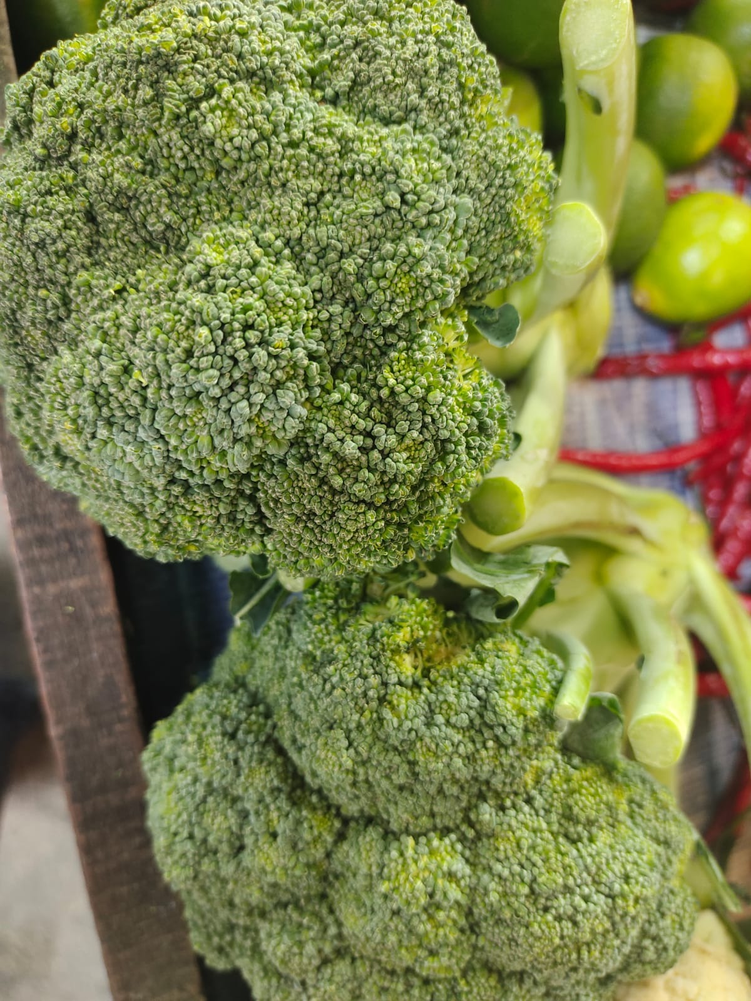

Gambar 2.2 Brokoli Hijau

2.1.5 Brokoli Putih
Brokoli Putih atau Bunga kol berasal dari kawasan Eropa, Mediteran, dan Asia Tengah. Kembang kol merupakan tanaman dataran tinggi dan pegunungan, dan dapat ditemukan pada ketinggian lebih dari 600 m dibawah permukaan laut. Bunga kol berbentuk mirip dengan brokoli. Perbedaannya yaitu pada warna, brokoli memiliki warna hijau sedangkan kembang kol berwarna putih sampai putih kekuningan. Bunga kol memiliki kepala bunga yang banyak dan teratur dan padat. Bunga kol (Brassica oleracea var. botrytis) mempunyai bunga yang berwarna putih, daging bunganya padat, tebal, yang tersusun dari rangkaian bunga kecil yang bertangkai pendek diameternya mencapai 30 cm (Pracaya, 2005).
Bunga kol merupakan sumber vitamin dan mineral dan lazimnya dimakan dengan dimasak terlebih dahulu, meskipun dapat pula dimakan mentah maupun dijadikan acar. Walaupun sayuran cantik ini memiliki banyak khasiat bila dikonsumsi, dianjurkan agar tidak berlebihan mengkonsumsinya,karena kembang kol mengandung zat anti gizi, yaitu zat pembangkit kembung. kembang kol mengandung sedikit lemak jenuh. Gambar kembang kol dapat dilihat pada Gambar 2.3.
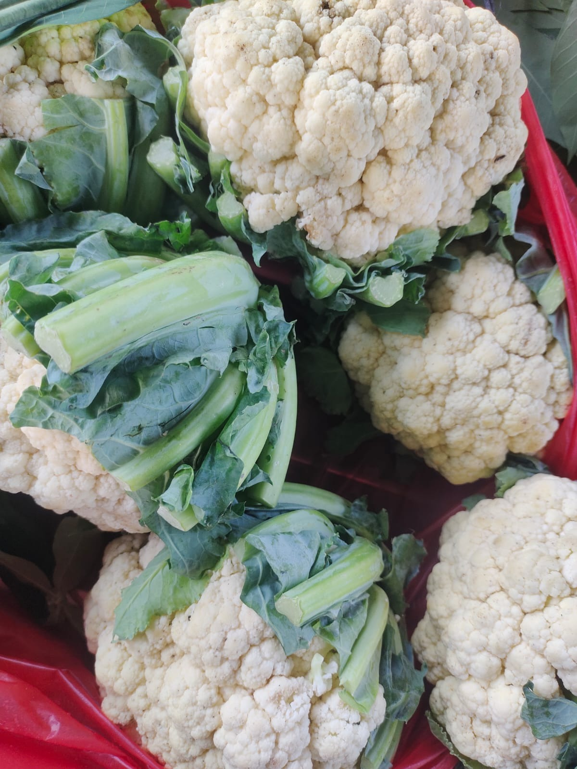

Gambar 2.3 Brokoli putih atau Bunga Kol

2.2 Vitamin C
2.2.1 Sejarah Vitamin C
Vitamin merupakan senyawa organik yang sangat kompleks dibutuhkan oleh tubuh dalam jumlah kecil yang pada umumnya tidak dapat dibentuk oleh tubuh. Tetapi vitamin dapat diperoleh dari makanan salah satunya yaitu buah dan sayuran. Vitamin juga termasuk zat pengatur pertumbuhan dan pemeliharaan kehidupan karena tiap vitamin memiliki tugas yang spesifik di dalam tubuh. (Almatsir,2009).
Vitamin C diidentifikasi pada awal abad ke-20 untuk mencari suatu zat kekurangan dapat menyebabkan penyakit sariawan (scurvy). Penyakit sariawan terkait pneumonia dalam literature awal, menunjukkan bahwa faktor tersebut menyembuhkan penyakit kudis juga dapat mempengaruhi pneumonia, (Hamila,2017). Vitamin C berhasil diisolasi untuk pertama kalinya pada abad 1982 dan pada tahun1932 ditemukan bahwa vitamin ini merupakan agen yang dapat mencegah sariawan. Selama ini Vitamin C atau asam askorbat dikenal peranannya dalam menjaga dan memperkuat imunitas terhadap infeksi.(Kim et al.,1991). Pada beberapa peneliti lanjutan ternyata Vitamin C juga telah terbukti berperan penting dalam meningkatkan kerja otak.(Devies et al.,1991)
Penyakit skorbut (scurvy) telah dikenal sejak abad ke-15, penyakit yang diderita banyak pelaut selama berbulan-bulan, hidup dari makanan kering. Pada tahun 1499,Vasco da Gama kehilanggan 116 orang dari 170 orang anak buahnya. Pada 1520, megellan juga kehilangan 208 orang dari 230 orang anak buahnya. Sariawan merupakan penyakit yang umum diderita oleh masyarakat yang kurang mengonsumsi buah dan sayuran. Gejala yang menggambarkan penyakit ini antara lain pucat, lelah terus-menerus, diikuti gusi berdarah, pendarahan di bawah kulit, bengkak, maag dan akhirnya kematian. Sumber vitamin C pada umumnya hanya terdapat di dalam pangan nabati, yaitu sayur dan buah terutama pada buah yang asam, seperti jeruk, nenas, mangga, rambutan, pepaya, tomat, dan lain-lain. Vitamin C juga terdapat sayuran seperti brokoli bayam, kangkung, sawi dan lain-lai. (Almatseir,Sunita.2009).

2.2.2 Steruktur Kimia Dan Tata Nama Vitamin C
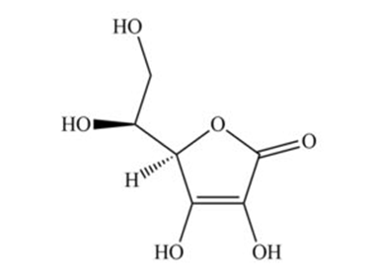

Gambar 2.4 Struktur Kimia Vitamin C
(Sumber : Farmakope Indonesia Edisi III tahun 2010)
Monografi asam askorbat (Vitamin C) menurut Farmakope Indonesia Edisi
III tahun 2010 ialah sebagai berikut:
Rumus Kimia : $C_{6}H_{8}O_{6}$
Kandungan : Mengandung tidak kurang dari 99,0% $C_{6}H_{8}O_{6}$
Pemerian : Serbuk atau hablur, putih atau agak kuning, tidak berbau,
rasa asam. Oleh pengaruh cahaya lambat laun menjadi gelap.
Dalam keadaan kering, mantap di udara, dalam larutan cepat teroksidasi.
Kelarutan : Mudah larut dalam air; agak sukar larut dalam etanol (95%) P;
praktis tidak larut dalam kloroform P, dalam eter P dan dalam
benzen P.
Suhu Lebur : Lebih kurang 190º
Penggunaan : Antiskorbut.
2.2.3 Fungsi Vitamin C
Vitamin C adalah vitamin yang larut dalam air yang berperan penting dalam perbaikan jaringan tubuh dan dalam proses metabolisme tubuh Reaksi Oksidasi dan Reduksi (Hasanah, 2018). Berikut adalah beberapa fungsi vitamin C:
a. Sebagai antioksidan
Vitamin C berperan sebagai antioksidan dan sebagai penghambat radikal bebas. Peningkatan radiasi UV merangsang radikal bebas matahari Radiasi UV menembus kulit sebagai zat reaktif. pengaruh sumber Radikal bebas ini muncul dengan cepat saat kulit berkerut dan berubah bentuk.Deformitas kulit adalah gangguan atau kelainan pada kulit benjolan yang terlihat pada kulit. Vitamin C membantu tubuh menetralkan Radikal bebas ini bertindak sebagai penyerap atau pelindung terhadap radiasi ultraviolet. Vitamin C bermanfaat sebagai tabir surya karena diserap ke dalam sel dan tetap hidup Antara 30-36 jam di kulit. (Pakaya, 2014).
b. Sebagai Pembentuk Kolagen dan Membantu Penyembuhan Luka
Vitamin C berperan sebagai bahan essensial dalam pembentukan kolagen. Pada proses penyembuhan luka Vitamin C berperan dalam membantu kolagen dan membantu penyembuhan luka. Vitamin C berperan sebagai bahan penting dalam pembentukan kolagen.Dalam proses penyembuhan luka, vitamin C berperan dalam pembentukan dan pertumbuhan kolagen dan elastin. Sintesis kolagen Fibroblas dimulai dalam 24 jam setelah cedera. Vitamin C adalah antioksidan yang bekerja dalam cairan ekstraseluler. karena kelarutannya yang tinggi dalam air. Vitamin C bisa mengurangi superoksida, radikal hidrogen peroksida hidroksida dan oksigen reaktif yang dapat terjadi baik intraseluler maupun ekstraseluler. vitamin C teroksidasi dengan cepat dengan adanya katalis logam, terutama Cu. Oksidasi Vitamin C yang diinduksi oleh Cu dapat menghasilkan hidrogen peroksida dan Radikal hidroksil, yang dapat menonaktifkan banyak protein. (pakaya, 2014).
C. Mencegah hiperpigmentasi
Vitamin C berperan dalam pencegahan dan pengobatan hiperpigmentasi, menghambat aktivitas enzim tirosinase, sehingga mengurangi produksinya melanin Vitamin C menghambat enzim tirosinase, yang merupakan unsur penting untuk struktur melanin. Waktu yang diperlukan untuk efeknya hilang Pigmen ini sekitar 4-12 minggu. Vitamin C berinteraksi dengan asam laktat mis terapi kombinasi. Magnesium askorbil fosfatase, asam L-askorbat, askorbil Glukosamin dan asam askorbat juga merupakan bentuk vitamin C yang stabil merupakan antioksidan yang efektif untuk kulit. Dibutuhkan dosis besar vitamin C Kurangi melanosit lebih dari 10% dalam bentuk apa pun. Secara umum Asam askorbat bekerja lebih baik dengan zat lain. kombinasi asam 5%. Almond dan vitamin C 5-10 digunakan secara efektif untuk pigmentasi kulit (Pakaya, 2014).
d. Vitamin C mencegah kanker kulit
Dalam pengobatan kanker kulit Pada masalah kanker, vitamin C dapat mencegah konversi nitrit dan amina sekunder terhadap nitrosamin karsinogenik. (Pakaya, 2014).

2.2.4 Kebutuhan Vitamin C
Kebutuhan setiap jenis vitamin C berbeda-beda sesuai dengan usia, kelamin, kehamilan dan menyusui. Tetapi secara umum, banyak vitamin C orang dewasa membutuhkan sekitar 75 mg per hari. Permenkes RI No. 28 Tahun 2019 memberikan angka kecukupan gizi yang dianjurkan kepada penduduk Indonesia.
Tabel 2.3 Angka Kecukupan Gizi yang Dianjurkan (Kemenkes RI, 2019)
Golongan umur | Angka kecukupan vitamin c (mg)
Bayi/Anak
0 – 5 Bulan | 40
6 – 11 Bulan | 50
1 – 3 Tahun | 40
4 – 6 Tahun | 45
7 – 9 Tahun | 45
Laki –laki
10 – 12 Tahun | 50
13 – 15 Tahun | 75
16 – 18 Tahun 90 | 90
19 – 29 Tahun 90 | 90
30 – 49 Tahun 90 | 90
50 – 64 Tahun 90 | 90
Perempuan
10 – 12 Tahun | 50
13 – 15 Tahun | 65
16 – 18 Tahun | 75
19 – 29 Tahun | 75
30 – 49 Tahun | 75
50 – 64 Tahun | 75
65 – 80 Tahun | 75
80+ Tahun | 75
Hamil (+an)
Trimester 1 | +10
Trimester 2 | +10
Trimester 3 | +10
Menyusui (+an)
6 Bulan pertama | +45
6 Bulan kedua | +45

2.2.5 Cara-Cara Penetapan Kadar Vitamin C
a. Analisa Kualitatif
Analisa kualitatif dari vitamin C dapat dilakukan dengan menggunakan pereaksi benedict cara kerja dari metode ini yaitu : Ekstrak buah dan filtrate dimasukkan kedalam tabung reaksi menggunakan pipet sebanyak 5 tetes. Kemudian ditambahkan 15 tetes pereaksi benedict dan dipanaskan di atas api kecil sampai mendidih selama 2 menit. Adanya perubahan warna hijau kekuningan menandakan adanya Vitamin C pada sampel (Fadriyanti, 2015)
b. Analisa Kuantitatif
Analisis Kuantitatif dari Vitamin C dapat dilakukan dengan beberapa metode, diantaranya :
- Titrasi Asam-Basa
Titrasi Asam Basa merupakan contoh analisis volumetri, yaitu, suatu cara atau metode, yang menggunakan larutan yang disebut titran dan dilepaskan dari perangkat gelas yang disebut buret. Bila larutan yang diuji bersifat basa maka titran harus bersifat asam dan sebaliknya. Untuk menghitungnya kadar Vitamin C dari metode ini adalah dengan mol NaOH = mol asam Askorbat (Sastrohamidjojo, 2018)
- Titrasi 2,6 diklorofenol indofenol
Analisis Vitamin C juga dapat dilakukan dengan metode titrasi 2,6 diklorofenol indofenol. Larutan 2,6-diklorofenol indofenol dalam suasana netral atau basa akan berwarna biru sedangkan dalam suasana asam akan berwarna merah muda. Apabila 2,6-diklorofenol indofenol direduksi oleh asam askorbat maka akan menjadi tidak berwarna, dan bila semua asam askorbat sudah mereduksi 2,6-diklorofenol indofenol maka kelebihan larutan 2,6-diklorofenol indofenol sedikit saja sudah akan terlihat terjadinya warna merah muda (Yuliana, 2011).
- Spektrofometri
Spektrofotometri ultra violet adalah bagian dari teknik analisis spektroskopik yang memakai sumber REM (radiasi elektromagnetik) ultraviolet dekat (190- 380 nm) dan sinar tampak (380-780 nm) dengan memakai instrumen spektrofotometer. Spektrofotometer UV adalah alat yang digunakan untuk mengukur transmitansi, reflektansi dan absorbsi dari cuplikan sebagai fungsi dari panjang gelombang. Spektrofotometer terdiri dari alat spektrometer dan fotometer. Spektrometer menghasilkan sinar dari spektrum dengan panjang gelombang tertentu manakala fotometer pula adalah alat pengukur intensitas cahaya yang diabsorbsi atau ditransmisikan. Spektrofotometer pula digunakan untuk mengukur energi cahaya secara relatif jika energi tersebut ditransmisikan, diemisikan atau direfleksikan sebagai fungsi dari panjang gelombang (Skoog et al., 2013)
- Titrasi Iodium
Titrasi Iodium juga adalah salah satu metode analisis yang dapat digunakan dalam menghitung kadar Vitamin C. Dimana, suatu larutan Vitamin C (asam askorbat) sebagai reduktor dioksidasi oleh Iodium, sesudah Vitamin C dalam sampel habis teroksidasi, kelebihan Iodium akan segera terdeteksi oleh kelebihan amilum yang dalam suasana basa berwarna biru muda. Kadar Vitamin C dapat diketahui dengan perhitungan 1ml 0,01 N larutan Iodium = 0,88 mg asam askorbat. Kekurangan dari metode ini yaitu ketidak akuratan nilai yang diperoleh karena Vitamin C dapat dipengaruhi oleh zat lain (Wijanarko & Bambang, 2002).
2.2.6 Titrasi Dengan 2,6 Diklorofenol Indofenol
Pengukuran kadar vitamin C dengan titrasi menggunakan 2,6 dikloorofenol indofenol pertama kali diperkenalkan oleh tilmans pada tahun 1972. Pereaksi 2,6 diklorofenol indofenol dikenal juga sebagai pereaksi tillmans. Metode saat sekarang merupakan cara yang paling banyak digunakan menentukan kadar vitamin C dalam bahan pangan.
Pada titrasi ini, persiapan sampel ditambahkan asam oksalat atau asam metafosfat, sehingga mencegah logam katalis lain mengoksidasi Vitamin C. namun, metode ini jarang dilakukan karena harga llarutan 2,6 dan asam metafosfat sangat mahal ( helrich, 1990).
Kelebihan analisa kadar Vitamin C menggunakan metode 2,6 diklorofenol indofenol dibandingkan dengan metode lain yaitu zat pereduksi lain tidak menganggu penetapan kadar Vitamin C. Selain itu reaksi terjadi secara kuantitatif sehingga dapat diketahui jumlah atau kadarnya. Disamping ini metode ini juga preaksi dan spesifik untuk larutan asam askorbat pada Ph 1-3,5. Pada pH rendah atau suasana asam akan memberikan hasil yang lebih akurat dibandingkan dalam suasana netral atau basa. Oleh karna itu, metode titrasi ini paling banyak digunakan untuk analisis kadar Vitamin C dibandingkan dengan metode lain (Legwo dan Nurwantoro,2004)
Titrasi volumetri dapat dilakukan dengan menggunakan 2,6 diklorofenol indofenol. L-asam askorbat mereduksi laruran standart yang berwarna biru menjadi tidak berwarna. Titik akhir titrasi dapat dilihat dengan terbentuknya warna merah jambu yang stabil dalam waktu 5 detik.
Peneliti menggunakan titrasi 2,6 diklorofenol indofenol karena dengan menggunakan metode ini alat yang digunakan lebih sederhana maka dari itu penulis memilih menggunakan titrasi 2,6 diklorofenol indofenol.
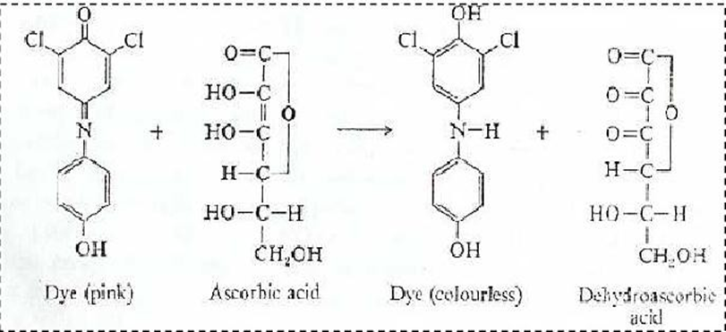
Gambar 2.5 Reaksi kimia vitamin C dengan 2,6 diklorofenol indofenol

2.3 Kerangka Konsep
Variable bebas Variabel Terikat Parameter
Brokoli hijau Brassica oleracea var.Iralica L

Titrasi 2,6 Diklorofenol Indofenol
Kadar vitamin C

Brokoli putih (Brassica oleracea var. botrytis L)

Gambar 2.5 Kerangka Konsep
2.4 Defisiensi Operasional
- Brokoli hijau yang diambil adalah bunga brokolinya sebanyak 25 gram lalu dititrasi larutan jernihnya dengan menggunakan metode 2,6 diklorofenol indofenol untuk mengetahui kadar vitamin c yang kemudiaan dibandingkan hasilnya dengan sempel brokoli putih.
- Brokoli putih yang diambil adalah bunga brokolinya sebanyak 25 gram lalu dititrasi larutan jernihnya dengan menggunakan metode titrasi 2,6 diklorofenol indofenol untuk mengetahui Kadar Vitamin C yang kemudian dibandingkan hasilnya dengan sampel brokoli hijau.
- Kadar Vitamin C merupakan perbandingan brokoli hijau dengan brokoli putih.

2.5 Hipotesis
- Brokoli hijau mengandung kadar vitamin C secara titrasi 2,6 diklorofenol indofenol.
- Brokoli putih mengandung kadar vitamin C secara titrasi 2,6 diklorofenol indofenol.
- Adanya perbandingan kadar vitamin C pada brokoli hijau dengan brokoli putih secara titrasi 2,6 diklorofenol indofenol.

BAB III
METODE PENELITIAN
3.1 Jenis Penelitian
Jenis penelitian yang digunakan dalam penelitian ini adalah penelitian deskriptif dengan eksperimen laboratorium secara titrasi 2,6 diklorofenol indofenol.
3.2 Waktu Lokasi
Penelitian ini dimulai dari Januari sampai juni 2023 di Laboratorium Kimia Dasar Poltekkes Kemenkes Medan Jurusan Farmasi Jalan Airlangga No. 20 Medan.
3.3 Populasi Dan Sampel
3.3.1 Populasi
Populasi pada penelitian ini adalah brokoli hijau dan brokoli putih (Brassica oleracea var.Italic) yang dijual dipasar tradisonal petisah.
3.3.2 Sampel
Sampel pada penelitian ini adalah bunga brokoli hijau dan brokoli putih (brassica oleracea var.Italic) yang ditimbang 100 gram, dipotong kecil dan di haluskan kemudian diambil sebanyak 25 gram dari masing-masing.
3.4 Alat dan Bahan
3.4.1 Alat
Buret 10 ml, labu ukur 50 ml, labu ukur 100 ml, labu ukur 500 ml, gelas ukur 5 ml, gelas ukur 100 ml, gela ukur 250 ml, erlenyemeyer 50 ml, erlenmeyer 250 ml, pipet volume 1 ml, pipet volume 10 ml, beaker glass 50 ml, beaker glass 100 ml, beaker glass 500 ml, batang pengaduk, blender, corong, neraca analitik, kertas saring, pisau, telenan.
3.4.2 Bahan
Asam metafosfat, asam asetat, 2,6 diklorofenol indofenol, natrium bikarbonat, asam askorbat baku pembanding, sampel brokoli hijau dan brokoli putih.
3.5 Prosedur Kerja
3.5.1 Prosedur Pembuatan Reagensia
- Larutan titer 2,6 Diklorofenol indofenol
Timbang seksama 50 mg, 2,6 Diklorofenol indofenol kemudian tambahkan 50 ml aquadest yang mengandung 42 mg Natrium bikarbonat, kocok kuat dan jika sudah larut tambahkan aquadest hingga 200 ml. saring dalam botol coklat.
- Larutan Asam Metafosfat Asetat
Larutan 15 gram asam metafosfat dalam 40 ml asam asetat tambahkan aquades secukupnya hingga 500 ml. Penyimpanan di dalam botol berwarna gelap dan tertutup ( Depkes RI,2010).
3.5.2 Pembakuan Larutan Titer 2,6 Diklorofenol Indofenol
- Timbang 50 mg asam askorbat baku pembanding masukkan ke dalam labu tentukur 50 ml bersumbat kaca dengan bantuan asam metafosfat asetat hingga garis tanda.
- Pipet 2,0 ml larutkan kedalam erlemeyer 50 ml yang berisi 5 ml asam metafosfat asetat.
- Segera titrasi dengan larutan 2,6 diklorofenol indofenol hingga terbentuk warna merah jambu mantap selama 5 detik.
- Lakukan titrasi blanko dengan mentitrasi 7 ml asam metafosfat asetat dengan larutan 2,6 diklorofenol indofenol.
- Kadar larutan baku dinyatakan dalam kesetaraan dalam mg asam askorbat (Depkes RI,2010).

$$Kesetaraan (mg)=\frac{Va x W x \%kadar}{Vl x (Vt-Vb)}$$
Keterangan:
Va = Volume Aliquot (Volume pemipetan)
W = Berat Vitamin C (mg)
Vt = Volume Titrasi (ml)
Vl = Volume Labu Tentukur (ml)
Vb = Volume blanko (ml)
3.5.3 Penetapan Volume Blanko Baku
- Siapkan 7 ml asam metafosfat asetat kemudian masukkan kedalam Erlenmeyer 100 ml.
- Segera titrasi dengan larutan titer 2,6 diklorofenol indofenol hingga terbentuk warna merah jambu mantap selama 5 detik.
- Volume blanko terlihat dari seberapa banyak larutan pentiter sampai ke titik akhir titrasi.

3.5.4 Pembuatan Sampel
- Bersihkan bunga brokoli hijau dan brokoli putih dari kotoran.
- Masing-masing brokoli dipotong kecil-kecil.
- Masing-masing bunga brokoli dihaluskan dengan cara diblender.
- Timbang masing-masing sebanyak 25 gram.
3.5.5 Penetapan Kadar Sampel
- Timbang masing-masing sampel yang telah di haluskan sebanyak 25 gram
- Pindahkan secara kuantitatif ke dalam labu tentukur 100 ml.
- Tambahkan asam metafosfat asetat hingga garis tanda, kocok kemudian saring.
- Pipet larutan jernih 10 ml dengan pipet volume.
- Masukkan kedalam erlemenyer tambahkan 5 ml asam metafosfat asetat.
- Titrasi segera dengan larutan 2,6 diklorofenol indofenol hingga terbentuk warna merah jambu mantap selama 5 detik.
- Lakukan sebanyak tiga kali titrasi untuk masing-masing sampel.

$$C({mg/}_{g}sampel =\frac{(vt-vb x kesetaraan x vl}{Vp x Bs}$$
Keterangan:
Vb = Volume blanko (ml)
Vp = Volume pemipetan (ml)
Vl = Volume labu tentukur (ml)
Vt = Volume titrasi (ml)
Bs = Berat sampel (g)

3.5.6 Penetapan Volume Blanko Sampel
- Siapkan 15 ml asam metafosfat asetat kemudian masukkan kedalam
erlenmeyer 100 ml.
- Segera titrasi dengan larutan titer 2,6 diklorofenol indofenol hingga
terbentuk warna merah jambu mantap selama 5 detik.
- Volume blanko terlihat dari seberapa banyak larutan pentiter sampai ke titik akhir titrasi.

BAB IV
HASIL DAN PEMBAHASAN
4.1 Hasil Percobaan dan Pengolahan Data
4.1.1 Hasil Pembakuan Larutan Titer 2,6 Diklorofenol Indofenol

Table 4.1 Pembakuan Larutan Titer
Berat vitamin C(mg) | Volume Aliquot (ml) | Volume Larutan Titer (ml) |  |  |  | Volume Blanko(ml)
 |  | V1 | V2 | V3 | Vt
53 | 2 | 15,3 | 14,9 | 15,9 | 15,2 | 0,7

Perhitungan Kesetaraan larutan Titer :

Kesetaraan (mg) = $\frac{Va x W x \% Kadar}{Vl x (Vt-Vb)}$
= $\frac{2 ml x 53 x 99,7/100}{50 x ( 15,2-0,7)}$
= $\frac{106 x 0,997}{50 x 14,5}$
=$\frac{105,682}{760}$
= $0,1391$

4.1.2 Hasil Perhitungan Kadar Vitamin C Pada Sampel

a. Sampel I Brokoli Hijau

Tabel 4.2 Perhitungan Kadar Sampel I
Berat Sampel (g) | Volume Titrasi (ml) |  |  |  | Volume Blanko (ml) | Volume Pemipetan (ml) | Volume Labu Tentukur (ml) | Kesetaraan
 | V1 | V2 | V3 | Vt
25,850 | 11,8 | 11,2 | 12,0 | 11,6 | 0,8 | 10 | 100 | 0,1391

Perhitungan Kadar Vitamin C :

$c({mg}/gSampel =\frac{\left(Vt-Vb\right) x Kesetaraan x Vl}{Vp x Bs }$
= $\frac{\left( 11,6 ml-0,8 ml\right) x 0,1391 x 100}{10 ml x 25,850 g}$
= $\frac{10,8 x 13,91}{258,5 g}$
= $\frac{150,228}{258,5 g}$
= 0,58115 ${mg}/g$Sampel
= 58,11528 ${mg}/{100 g }$Sampel
b. Sampel II Brokoli Putih ( Kembang Kol)
Berat sampel (g) | Volume Titerasi (ml) |  |  |  | Volume Blanko (ml) | Volume pemipetan (ml) | Volume  Labu Tentukur (ml) | kesetaraan
 | V1 | V2 | V3 | Vt
25,768 | 12,6 | 12,6 | 12,5 | 12,56 | 0,8 | 10 | 100 | 0,1391

Tabel 4.3 Perhitungan Kadar Sampel II

$$c({mg}/gSampel =\frac{\left(Vt-Vb\right) x Kesetaraan x Vl}{Vp x Bs }$$
= $\frac{\left( 12,56-0,8 ml\right) x 0,1391 x 100}{10 ml x 25,768 g}$
= $\frac{11,76 x 13,91}{257,68 g}$
= $\frac{163,5816}{257,68 g}$
= 0,63482 ${mg}/g$ Sampel
= 63,4824 ${mg}/{100 g }$Sampel
Berdasarkan hasil percobaan yang telah dilakukan, dapat dilihat perbedaan kadar Vitamin C pada brokoli hijau dan brokoli putih adalah sebagai berikut :
Tabel 4.4 Perbandingan Kadar Vitamin C
Sampel | Berat Sampel (g) | Volume Titer Rata-Rata (ml) | Volume Titer Blanko (ml) | Kadar Vitamin C (mg/100g)
A1 (Brokoli Hijau) | 25,850 | 11,6 | 0,8 | 58,1152
A2 (Brokoli Putih) | 25,768 | 12,56 |  | 63,4824

4.2 Pembahasan
Vitamin C adalah Vitamin C yang tergolong vitamin yang larut dalam air. Vitamin C juga bermanfaat bagi kesehatan tubuh, yaitu sebagai antioksidan. Vitamin C juga bermanfaat sebagai senyawa pembentuk kologen yang merupakan protein penting penyusun jaringan kulit, sendi, tulang dan jaringn penyokong lainnya. Sumber Vitamin C sebagian besar terdapat dalam buah-buahan segar diantaranya jeruk, jambu biji,manga, nanas, dan kiwi dan juga terdapat pada sayur-sayuran misalnya kentang, sawi, brokoli, dan bunga kol (Mulyani, 2018).
Kebutuhan asupan Vitamin C bagi orang dewasa menurut permenkes RI Nomor 28 Tahun 2019 Tentang Angka Kecukupan Gizi yang dianjurkan untuk Masyarakat ialah berkisar 75-90 mg. mengonsumsi berlebih Vitamin C lamakelamaan akan merusak ginjal dan defisiensi (kekurangan) Vitamin C dapat menyebabkan penyakit skorbut.
Brokoli merupakan salah satu sayuran penting. Brokoli merupakan tanaman dengan nilai ekonomi tinggi dan dibudidayakan untuk dimanfatkan bunganya untuk sayur dan dikonsumsi dalam kondisi dimasak. Menurut Indriyati (2018), brokoli banyak digemari masyarakat karena memiliki kandungan nutrisi tinggi, kaya akan vitamin dan mineral, seperti vitamin A, B dan C, karotenoid, serat, kalsium, dan asam folad dan juga mengandung senyawa sifat antikanker.
Brokoli hijau lebih menarik dibandingkan kembang kol. Tetapi kadar Vitamin C pada sayur kembang kol lebih banyak dibandingkan dengan brokoli hijau. Sayuran brokoli hijau dan brokoli putih sering dikonsumsi dengan cara direbus atau diolah menjadi masakan seperti tumisan atau campuran sop.
Metode titrasi 2,6-diklorofenol indofenol dapat digunakan untuk penetapan kadar Vitamin C menurut sumardjo, 2009 dasar penetapan ini adalah sifat asam askorbat sebagai reduktor sehingga dapat bereaksi dengan zat warna pengoksidasi 2,6-diklorofenol indofenol tersebut. Zat warna ini berwarna merah dalam suasana asam dan berwarna biru suasana basa. Warna akan hilang pada penambahan asam askorbat yang setara. Namun, titrasi ini harus dilakukan dengan cara cepat, karna banyak faktor yang menyebabkan oksidasi Vitamin C, misalnya pada saat penyimpanan sampel dan blender. Oksidasi ini dapat di cegah dengan menggunakan asam metafosfat, asam asetat, dan asam oksalat.
Berdasarkan penelitian ini dilakukan dengan metode 2,6 diklorofenol indofenol diperoleh hasil kadar Vitamin C pada brokoli hijau sebanyak 58,1152 mg/100g, dan brokoli putih sebanyak 63,4824 mg/100g. Persentasi perbandingan kadar Vitamin C dari brokoli hijau banding brokoli putih dalam memenuhi kebutuhan Vitamin C sehari-hari ialah 64% : 70%. Bisa dilihat dari selisih persentasinya 0,6. Hasil perbandingannya ialah kadar Vitamin C pada brokoli putih lebih besar dibandingkan kadar Vitamin C pada brokoli hijau.

BAB V
KESIMPULAN DAN SARAN
5.1 Kesimpulan
Berdasarkan hasil penelitian yang telah dilakukan, maka dapat diambil kesimpulan sebagai berikut :
- Hasil perbandingannya kadar Vitamin C pada brokoli putih lebih besar dibandingkan kadar V itamin C pada brokoli hijau.
- Kadar Vitamin C pada Brokoli Hijau sebanyak 58,1152 mg/ 100g
- Kadar Vitamin C pada Brokoli Putih kadar vitamin c sebanyak 63,4824 mg/100g.
- Peresentase perbandingan kadar Vitamin C dari brokoli hijau banding brokoli putih 64% : 70%
5.2 Saran
- Kepada masyarakat disarankan untuk mengonsumsi sayur brokoli hijau dan brokoli putih sebagai salah satu cara untuk memenuhi kebutuhan Vitamin C yang dibutuhkan oleh tubuh.
- Disarankan kepada peneliti selanjutnya diharapkan dapat melakukan penelitian dengan mengganti dengan metode lain.

DAFTAR PUSTAKA
Almatsier, S. 2009. Prinsip Dasar Ilmu Gizi. Gramedia Pustaka Utama. Jakarta.
Bilnip alida.(1967). Analisa Kadar Vitamin C Pada Brokoli (Brassica oleracea var.italica) Dengan perendaman NaCl Dan Tanpa Perendaman NaCl Alida. Gastronomia Ecuatoriana Turismo Local.1(69),5-24.
Cahyana, B. 2001. Kubis Bunga dan Broccoli. Yogyakarta: Kanisius.
Depkes RI. (2010). Farmakope Indonesia Edisi Ketiga. Direktorat Jenderal Pengawasan Obat dan Makanan.
Fadriyanti.(2015).Makalah Analisis Kualitatif Dan Kuantitatif VitaminB, C K.
Fatharanni,& Anggraini,D.I.(2017). Efektivitas Brokoli (Brassica Oleracea var. Italica) dalam Menurunkan Kadar Kolesterol Total pada Penderita Obesitas.
halodoc. (2021). Terlalu Banyak Konsumsi Vitamin C Bisa Bahayakan Ginjal.
Hemilä, H. (2017). Vitamin C and infections. In Nutrients (Vol. 9, Issue 4). MDPI
Hasanah, U. (2018). Penentuan Kadar Vitamin C Pada Mangga Kweni Dengan Menggunakan Metode Iodometri. Jurnal Keluarga Sehat Sejahtera, 16(31),
Jannah,N.(2016).Perbandingan Aktivitas Antioksidan dan Kadar Flavonoid Total Pada Bonggol Serta Daun Brokoli (Brassica Oleracea L.Cv. Groups Brokoli).4-19. http://repository.unisba.ac.id/handle/1234567893079
Kemenkes RI. (2019). Peraturan Menteri Kesehatan Republik Indonesia Nomor 28 Tahun 2019 Tentang Angka Kecukupan Gizi yang Dianjurkan untuk Masyarakat Indonesia.
Khoerunnisa.(2018). Batang Brokoli Bunga Brokoli. 3-12.
Komang,B.H.(2018). Perbedaan Kadar Vitamin C Pada Brokoli. The Journal of medical laboratory).
Pakaya, D. (2014). Peranan Vitamin C Pada Kulit. Jurnal Ilmiah Kedokteran, 1.
Pracaya. 2005. Hama dan Penyakit Tanaman. Jakarta: Penebar Swadaya.
Sastrohamidjojo, H. (2018). Kimia Dasar. UGM PRESS.
Skoog, D. A., West, D. M., Holler, F. J., & Crouch, S. R. (2013). Fundamentals of analytical chemistry. Cengage learning.
Sumardjo, D (2009). Pengantar Kimia Buku Panduan Kuliah Mahasiswa Kedokteran dan Program Strata I Fakultas Bioeksakta. Penerbit buku Kedokteran EGC.
https://scholar.google.com/scholar?hl=id&as_sdt=0%2C5&q=sumardjo+damin+2009&btnG=#d=gs_cit&u=%2Fscholar%3Fq%3Dinfo%3AMcRHvGZceM8J%3Ascholar.google.com%2F%26output%3Dcite%26scirp%3D0%26hl%3Di
Triana,V. (2006). Macam-macam Vitamin Dan Fungsinya Dalam Tubuh Manusia.
U.S.Depertment Of Agriculture,2019. National Nutrient Database For Standart Reference. https://m.andrafarm.com/_andra.php?_i=Daftar-usda&kmka.
Wardani, L. A. (2012). Validasi Metode Analisis dan Penentuan Kadar Vitamin C Pada Minuman Buah Kemasan Dengan Spektrofotometri Uv-Visible. Fakultas Matematika Dan Ilmu Pengetahuan Alam Program Studi Kimia Universitas Indonesia, 1–67.
Wijanarko, & Bambang, S.(2002).Analisis Hasil Pertanian. Universitas Brawijaya.
Yolandika, C., Nurmalina, R., & Suharno, S. (2017). Analisis Nilai Tambah Brokoli Kemasan Cv. Yan’S Fruits and Vegetable Di Kecamatan Lembang Bandung Barat. Journal of Food System & Agribusiness, 1(1), 30–37.
Yuliana. (2011). Penetapan Kadar Vitamin C dari Buah Melon (Cucumir melo) Secara Volumetri dengan 2,6 diklorofenol indofenol.

LAMPIRAN
Lampiran 1.
Dokumentasi Penelitian

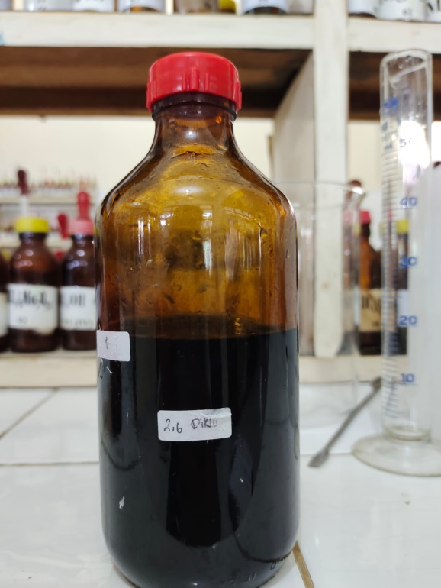

Gambar 1. Larutan titer 2,6 Diklorofenol Indofenol

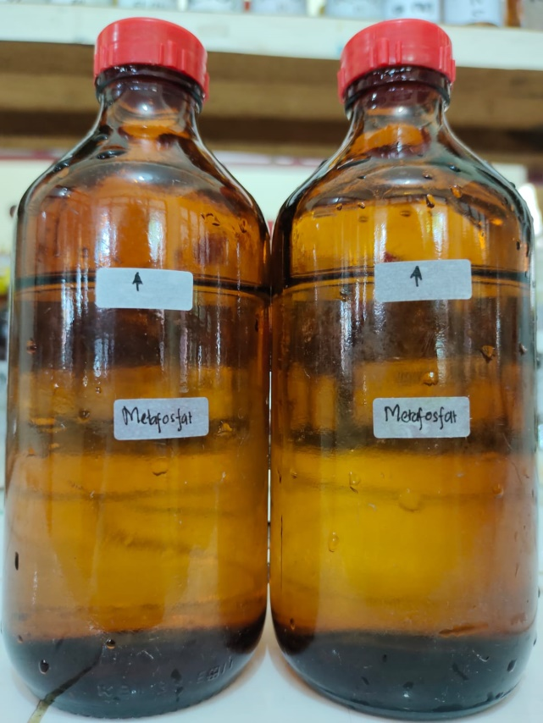

Gambar 2. Larutan Induk Asam Metafosfat Asetat

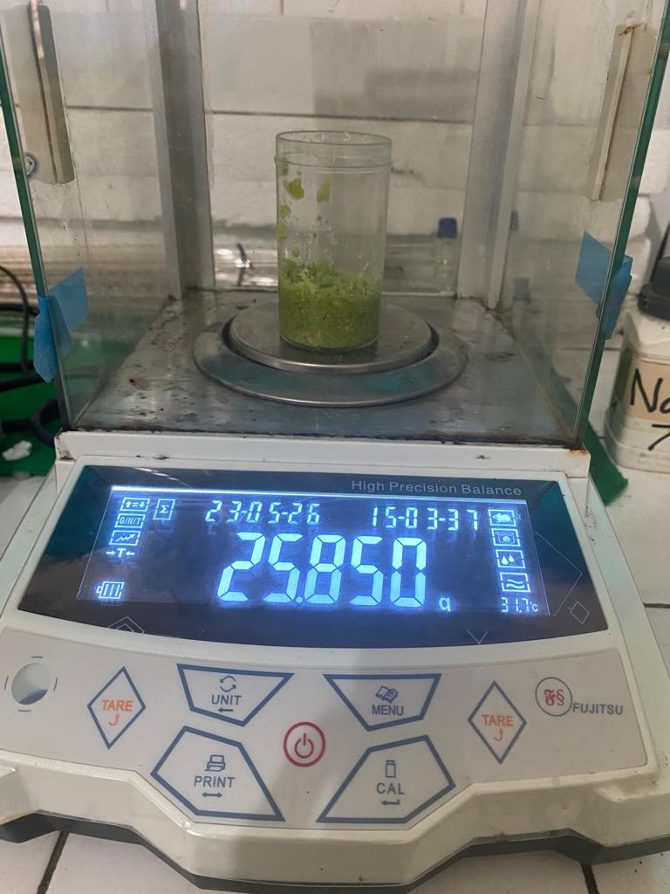

Gambar 3. Sampel Brokoli Hijau

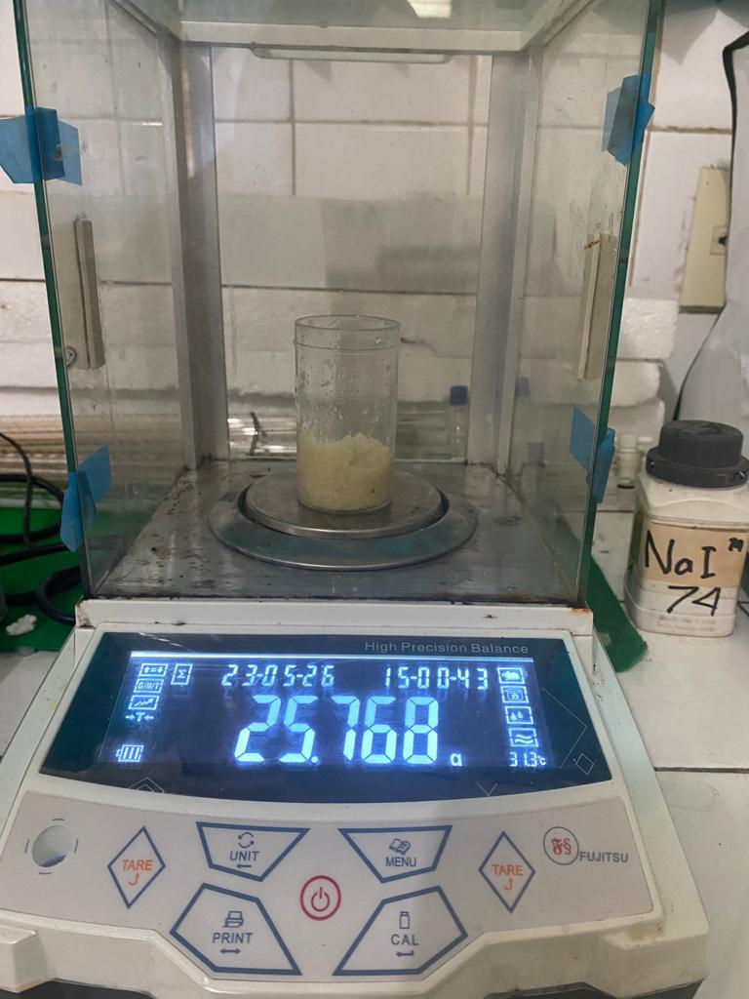

Gambar 4. Sampel Brokoli Putih

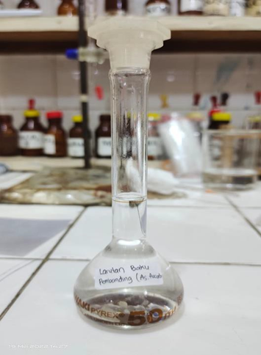
Gambar 5. Larutan Baku Pemmbanding

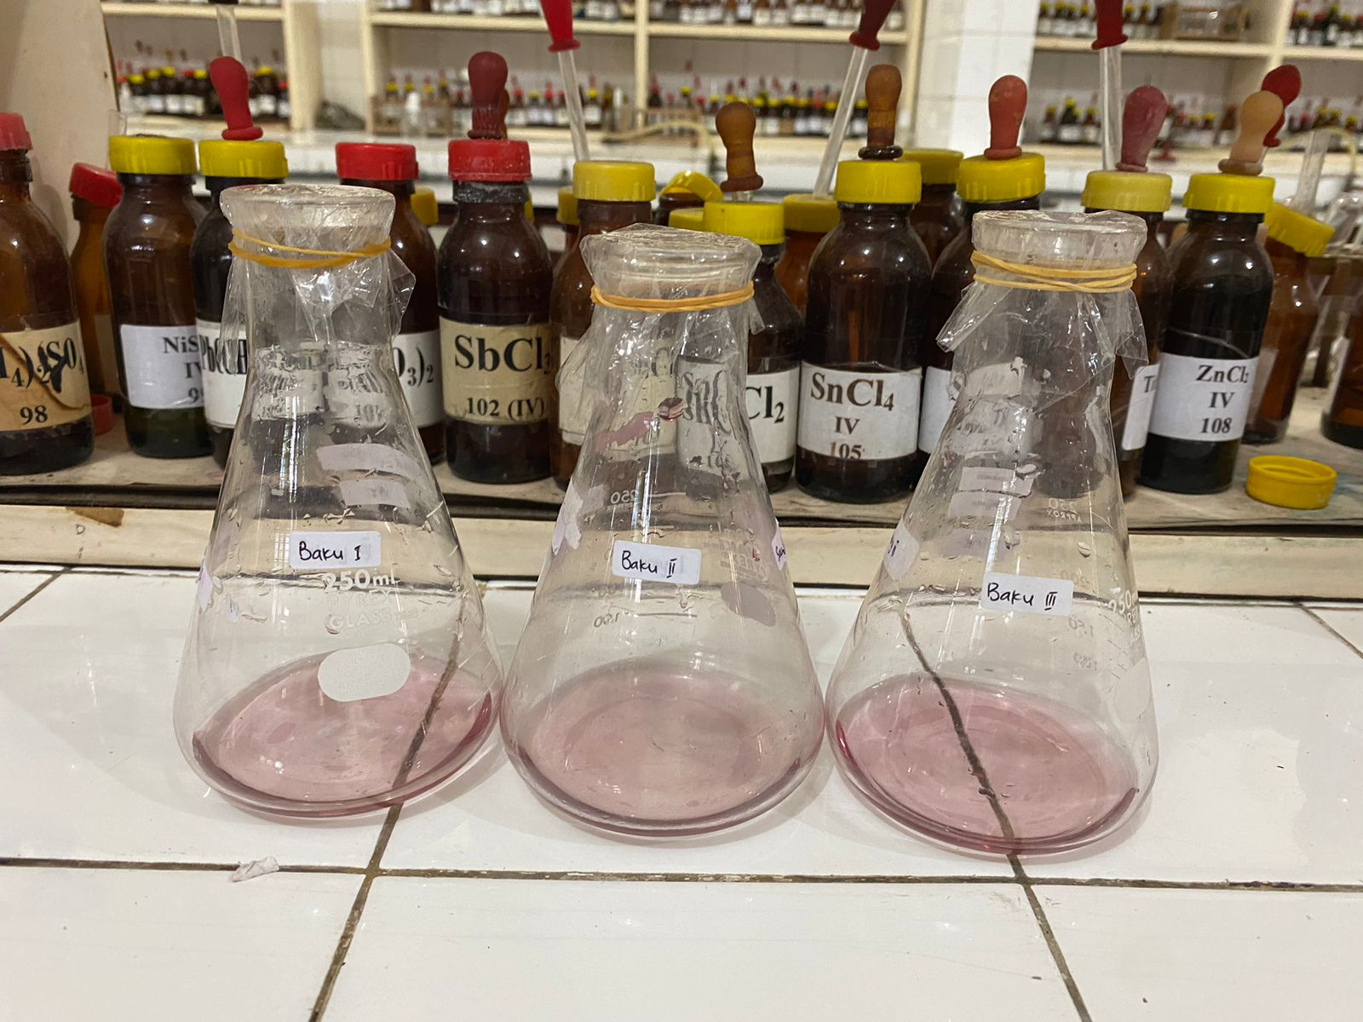.
Gambar 6. Hasil Pembakuan

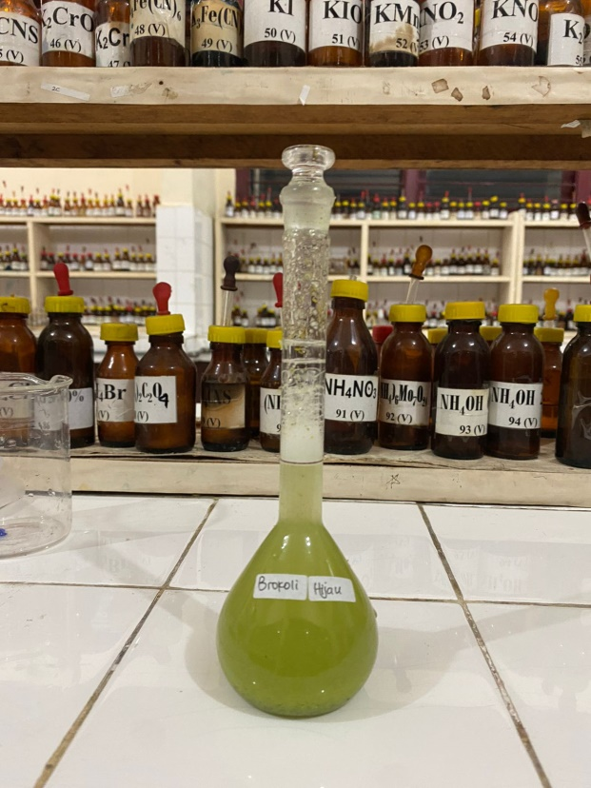
Gambar 7. Pengenceran Sampel A1 Brokoli Hijau

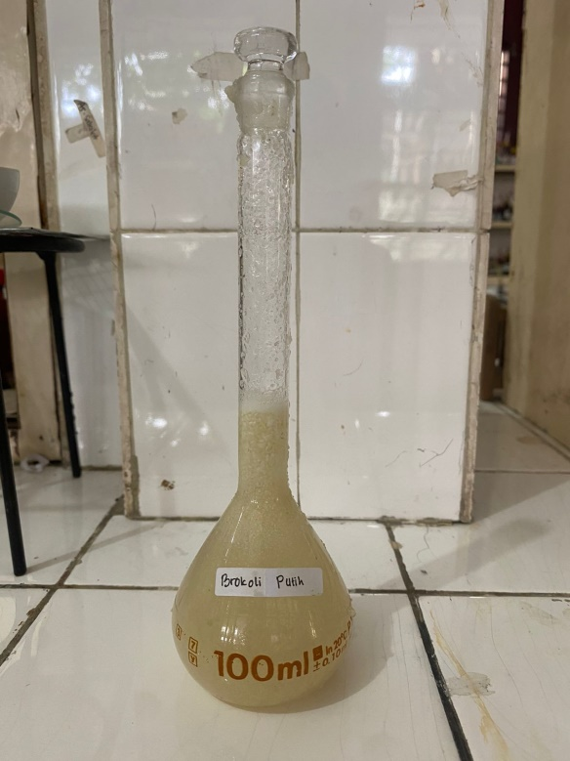
Gambar 8. Pengenceran Sampel A2 Brokoli Putih

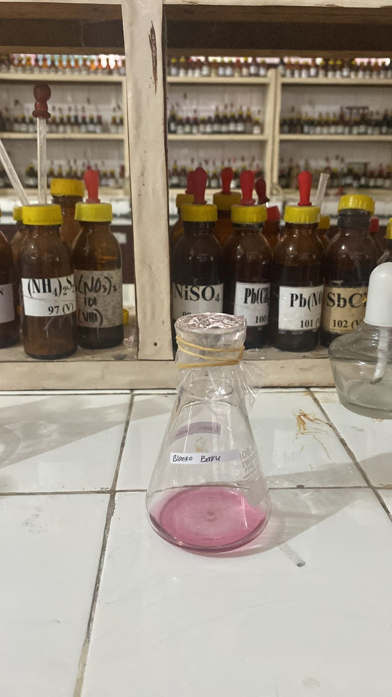
Gambar 9. Hasil Titrasi Blanko Baku

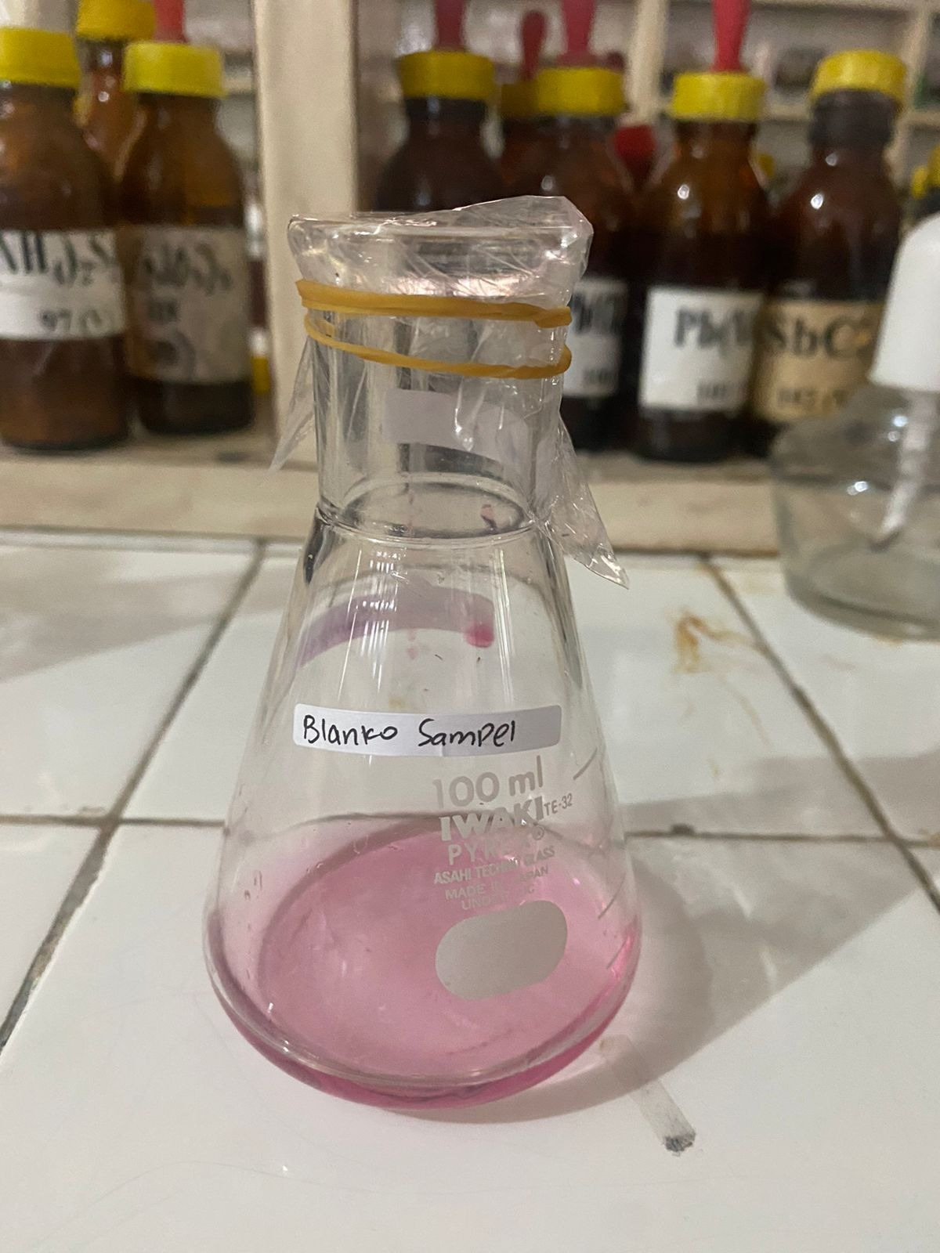
Gambar 10. Hasil Titrasi Blanko Sampel

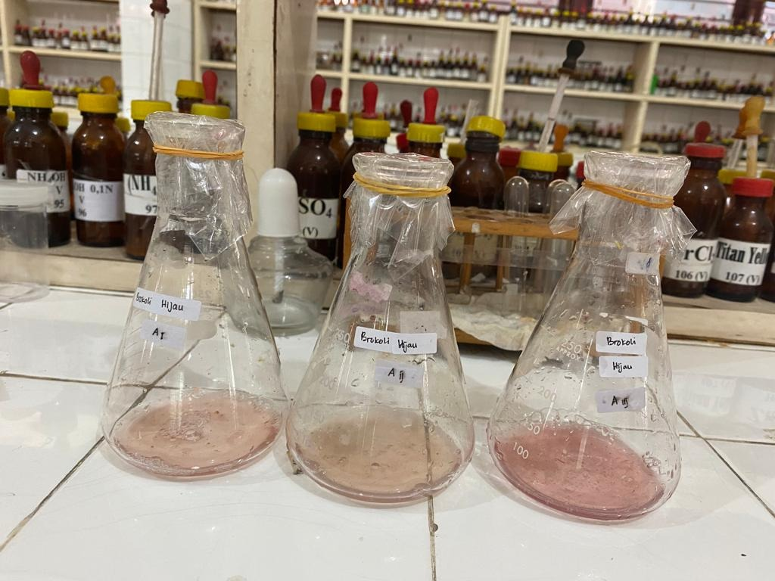
Gambar 11. Hasil Titrasi Sampel Brokoli Hijau

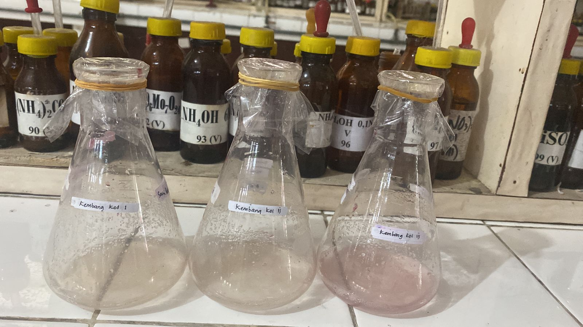
Gambar 12. Hasil Titrasi Sampel Brokoli Putih (Kembang kol)

Lampiran 2
Surat Determinasi Brokoli Hijau
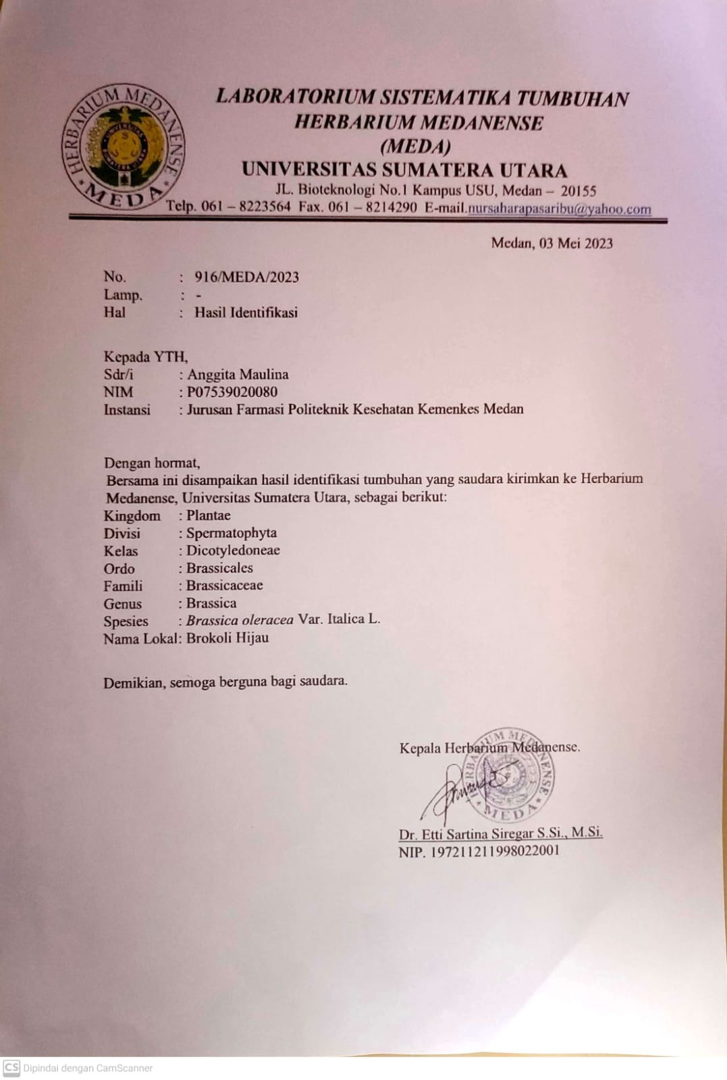

Lampiran 3
Surat Determinasi Brokoli Putih

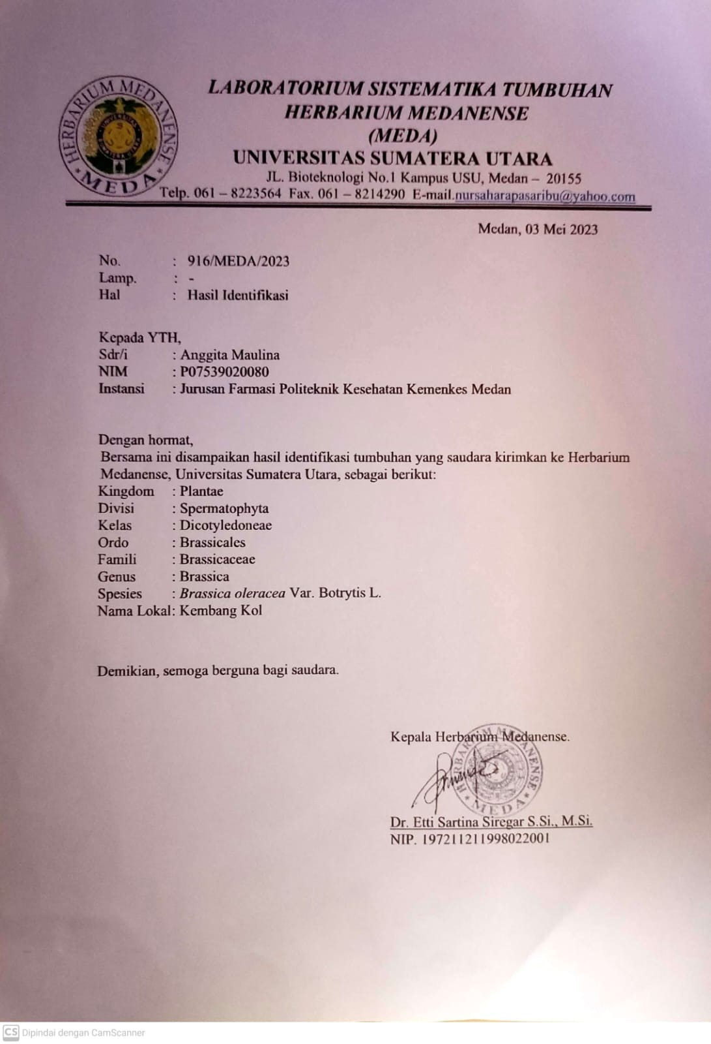

Lampiran 4.

Surat Izin Pemakaian Laboratorium

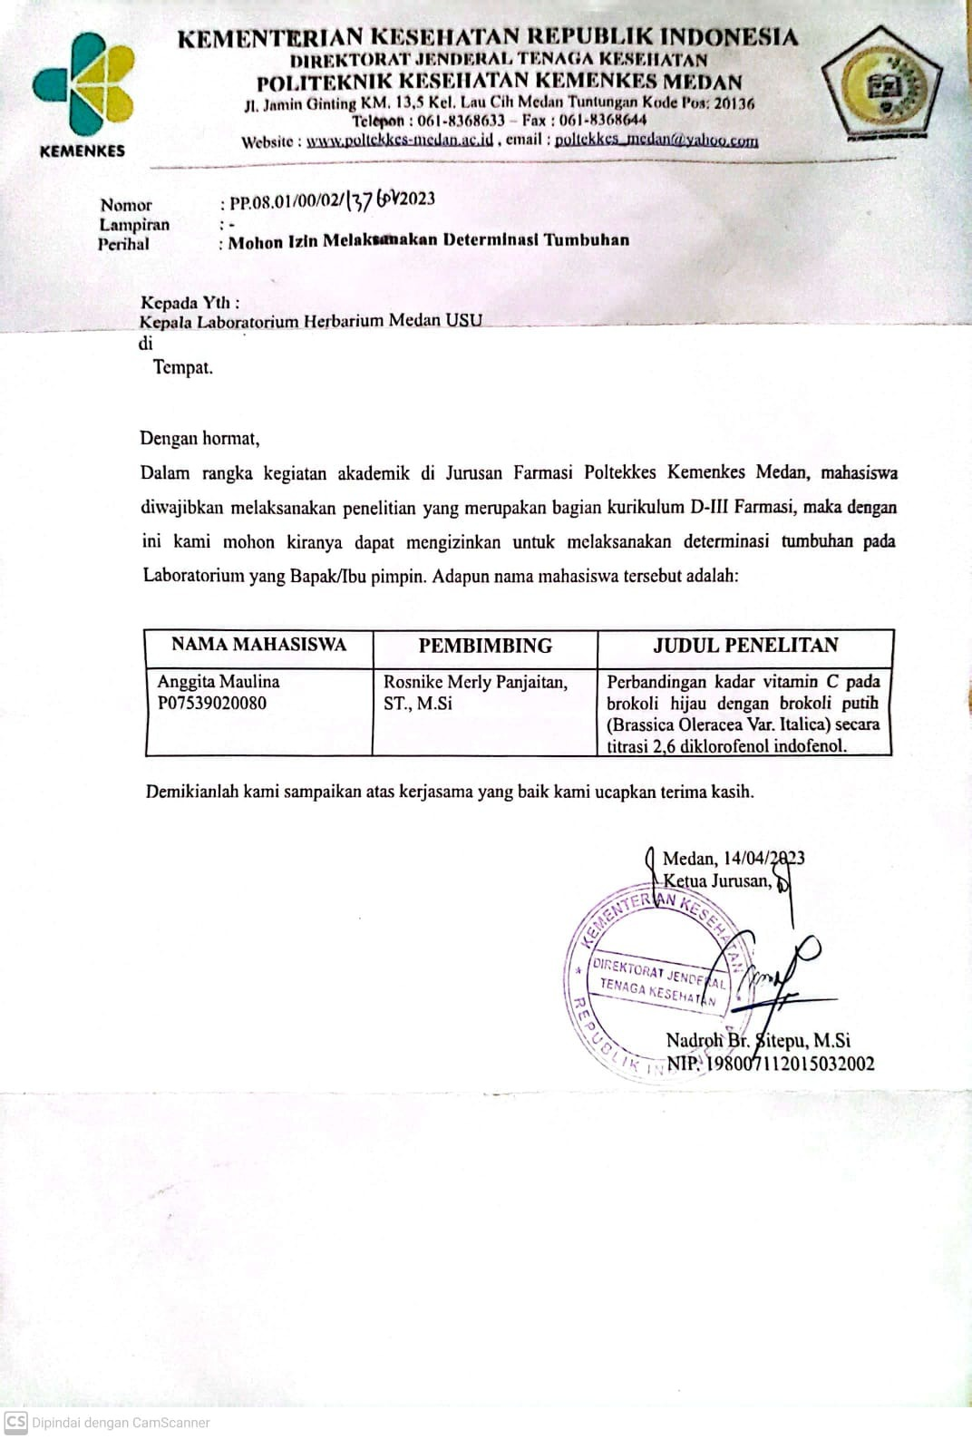

Lampiran 5.

Bukti Pembayaran Etik Penelitian

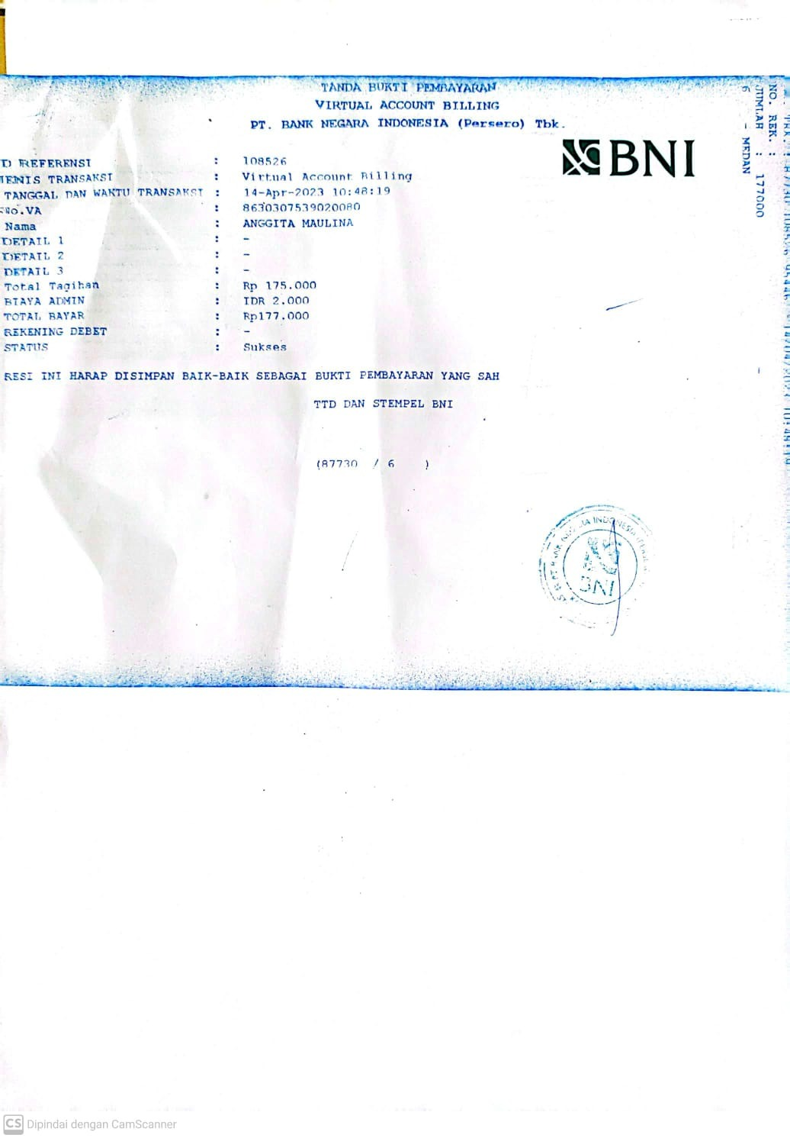

Lampiran 6
Kartu Laporan Pertemuan Bimbingan KTI

